МІНІСТЕРСТВО ОСВІТИ І НАУКИ УКРАЇНИ
ЖИТОМИРСЬКИЙ АГРОТЕХНІЧНИЙ ФАХОВИЙ КОЛЕДЖ
ВІДДІЛЕННЯ «Інженерна інфраструктура та комп'ютерні науки»
ЦИКЛОВА КОМІСІЯ СПЕЦІАЛЬНОСТІ «КОМП’ЮТЕРНІ НАУКИ»

ПОЯСНЮВАЛЬНА ЗАПИСКА

до дипломної роботи освітнього ступеня «фаховий молодший бакалавр»
за спеціальністю 122 «Комп’ютерні науки»
(освітня програма 122 «Комп’ютерні науки»)
на тему:
«Roguelike shoot'em up в фентезі стилі з декількома рівнями гри»

Студента |  | IV |  | курсу |  |  | П-42 |  | групи
Андрійчука Олексія Івановича
(прізвище, ім’я та по-батькові)
Керівник | Можаровський Сергій Володимирович
(прізвище, ім’я та по-батькові)
Рецензент
(прізвище, ім’я та по-батькові)
Національна шкала
Кількість балів: |  |  |  |  |  |  |  | Оцінка: ECTS
Члени комісії |  |  |  |  |  |  |  | Ісаєв А.М.
 |  |  | (підпис) |  |  |  |  | (прізвище та ініціали)
 |  |  |  |  |  |  |  | Габрійчук Н.І.
 |  |  | (підпис) |  |  |  |  | (прізвище та ініціали)
 |  |  |  |  |  |  |  | Устименко Л.М.
 |  |  | (підпис) |  |  |  |  | (прізвище та ініціали)

Житомир – 2024
МІНІСТЕРСТВО ОСВІТИ І НАУКИ УКРАЇНИ
ЖИТОМИРСЬКИЙ АГРОТЕХНІЧНИЙ ФАХОВИЙ КОЛЕДЖ
ВІДДІЛЕННЯ «Інженерна інфраструктура та комп'ютерні науки»
ЦИКЛОВА КОМІСІЯ СПЕЦІАЛЬНОСТІ «КОМП’ЮТЕРНІ НАУКИ»

«ЗАТВЕРДЖУЮ»
Голова циклової комісії спеціальності
«Комп’ютерні науки»
С.В.Можаровський
«____»_____________202__ р.

ЗАВДАННЯ
на дипломну роботу

Здобувач вищої освіти: Андрійчук Олексій Іванович
Керівник роботи: Можаровський Сергій Володимирович
Тема роботи: «Roguelike shoot'em up в фентезі стилі з декількома рівнями гри», затверджена наказом закладу вищої освіти від «27» грудня 2023 р., №532у.
Вихідні дані для роботи: об'єктом дослідження є функціональні можливості, властивості інтерфейсу та вплив ігрового додатку Roguelike shoot'em up в фентезі стилі» на користувачів; предметом дослідження є процес проєктування, розробки та впровадження ігрового додатку, який демонструє фентезійний світ гри, технічне проєктування, включаючи створення коду, графіки та анімації, розробку ігроладу, включаючи «механіку» гри, рівні, звичайних ворогів та «босів», підсилення та інші геймплейні елементи.
Консультанти з дипломної роботи із зазначенням розділів, що їх стосується:
Розділ | Консультант | Завдання  видав | Завдання прийняв
1 | Можаровський С. В. | 29.01.2024 | 26.03.2024
2 | Можаровський С. В. | 26.03.2024 | 14.05.2024
3 | Можаровський С. В. | 14.05.2024 | 29.05.2024

Календарний план
№ з/п | Етап роботи | Термін виконання | Примітка
1 | Формулювання мети та цілей роботи, визначення об’єкта та предмета дослідження, визначення завдань розробки | 29.01.2024 | Виконано
2 | Планування розробки | 16.02.2024 | Виконано
3 | Формулювання технічного завдання та огляд літератури | 08.03.2024 | Виконано
4 | Проєктування структури | 26.03.2024 | Виконано
5 | Написання програмного коду та відлагождення | 15.04.2024 | Виконано
6 | Тестування та розгортання системи | 14.05.2024 | Виконано
7 | Систематизація результатів розробки, написання та оформлення ПЗ | 29.05.2024 | Виконано
8 | Попередній захист роботи | 05.06.2024 | Виконано

Здобувач фахової передвищої освіти __________ Олексій Андрійчук

Керівник __________ Сергій Можаровський

РЕФЕРАТ
Записка: 120 сторінок., 19 рис., 1 табл., 1 додаток з вихідним кодом гри, 20 джерел.
ІГРОВИЙ ДОДАТОК, КОМП’ЮТЕРНА ГРА, «РОУҐ-ЛАЙК», СТРІЛЯНИНА, ФЕНТЕЗІ.
Об’єкт дослідження − є функціональні можливості, властивості інтерфейсу та вплив ігрового додатку «Roguelike shoot'em up в фентезі стилі» на користувачів.
Мета роботи − розробка ігрового додатку в жанрі «роуґ-лайк», спрямованого на розвиток швидкості реакції та адаптаційних здібностей гравців. Методи дослідження: аналіз літератури та існуючих додатків в жанрі, розробка програмного забезпечення згідно з заданими функціональними вимогами, тестування гри в різних умовах, збір та аналіз даних щодо активності гравців, їх прогресу та відгуків про ігровий процес для удосконалення і доповнення додатку.
Результати: розроблено ігровий додаток «Roguelike shoot'em up в фентезі стилі» з динамічним ігроладом; проведено аналіз та порівняння розробленого додатку з існуючими ігровими рішеннями; зроблено висновки щодо ефективності та можливостей використання розробленого додатку.

ABSTRACT
The work consists of the source code, 3 chapters. The documentation consist of 120 pages of printed text, contains 19 figures, 1 table, 1 addition and 20 cited sources.
The aim of the work is the development of a game application in the Roguelike genre, aimed at developing the reaction speed and adaptive abilities of players.
KEY WORDS: GAMING APPLICATION, COMPUTER GAME, ROGUE-LIKE, SHOOTER, FANTASY.

ЗМІСТ
ПЕРЕЛІК УМОВНИХ СКОРОЧЕНЬ ТА ПОЗНАЧЕНЬ 6
ВСТУП 7
РОЗДІЛ 1. ОГЛЯД ТА АНАЛІЗ ТЕХНОЛОГІЙ РОЗРОБКИ ПРОГРАМНОГО ПРОДУКТУ 9
1.1. Постановка задачі розробки програмного продукту 9
1.2 Аналіз та порівняння подібного ПЗ 10
1.3. Вибір та обґрунтування технологій розробки програмного продукту 19
РОЗДІЛ 2. ПРОЄКТУВАННЯ ТА РОЗРОБКА ПРОГРАМНОГО ПРОДУКТУ 21
2.1. Функціональні можливості та використання програмного продукту 21
2.2. Проєктування діаграм активностей, послідовностей та класів 21
2.3. Розробка програмного забезпечення 26
РОЗДІЛ 3. ОПИС РОБОТИ ПРОГРАМНОГО ДОДАТКУ, ЙОГО ВСТАНОВЛЕННЯ, КОРИСТУВАННЯ ТА ТЕСТУВАННЯ 43
3.1. Керівництво встановлення програмного продукту 43
3.2. Керівництво користування програмним продуктом 44
3.3. Тестування роботи програмного продукту 49
ВИСНОВКИ 51
СПИСОК ВИКОРИСТАНИХ ДЖЕРЕЛ 53
ДОДАТКИ 55

ПЕРЕЛІК УМОВНИХ СКОРОЧЕНЬ ТА ПОЗНАЧЕНЬ

2D – двовимірна графіка (об'єкти відображаються у двох вимірах: довжина та ширина).
3D – тривимірна графіка (об'єкти відображаються у трьох вимірах: довжина, ширина та висота).
HP (Health Points) – дослівно з англ. «очки життя», рівень здоров’я персонажу.
FPS (Frame Per Second) – частота зміни кадрів за секунду.
PvP (Player versus Player) – вид комп’ютерної гри за якого гравець протистоїть іншому гравцю.
PvE (Player versus Environment) – вид комп’ютерної гри за якого гравець протистоїть іншому противнику-програмі.
Roguelike («роуґ-лайк») – жанр відеоігор, який характеризується, процедурною генерацією рівнів та остаточна смерть персонажа у разі поразки.
Shoot'em up (shoot them up) – жанр відеоігор, в яких гравець, управляє персонажем, що бореться з великою кількістю ворогів за допомогою стрілянини.
ООП – об’єктно-орієнтовне програмування.
ОС – операційна система.
ПЗ – програмне забезпечення.
ПК – персональний комп’ютер.

ВСТУП

Актуальність теми. Комп’ютерні ігри в загальному несуть перш за все розважальну, навчальну та тренувальну функції. Обидві функції добре підлягають монетизації, тобто можуть приносити прибуток. Для даної роботи було вирішено сумістити жанри «roguelike» [17] та «shoot'em up» [18], оскільки за даними із платформи «SteamDB» [1,2], середня кількість гравців в іграх з поєднанням цих жанрів в день близько 6 млн. гравців на ігровій платформі «Steam» [1,2]. Крім того поєднання цих жанрів разом в стилі фентезі [19,20] дозволить створити цікавий ігролад, що забезпечить новітній досвід гравцям. Також таке поєднання жанрів і стилю дозволить привернути уваги гравців з різними уподобаннями та розширити аудиторію гри. Крім того, відкривається більший простір для творчості на інновацій, що розвиватимуть жанри.
Незалежні відеоігри, особливо ті, що об’єднують добре відомі жанри, часто мають можливість розробляти з меншими бюджетами, ніж у проектів AAA. Однак вони часто досягають значного успіху на ринку. Враховуючи популярність ігор roguelike та shoot 'em up, розробка такого додатка може бути фінансово успішною завдяки високому попиту та відносно низькій вартості розробки. Основа концепції жанру 2D стиль з видом зверху або збоку, вороги, котрі поступово з’являються, поступовий прогрес характеристик гравця, наявність різної зброї, різні види ворогів. Рідше ігри жанру виконують в 3D.
В перспективі використання штучного інтелекту (ШІ) та нейронних мереж, зможе ще більш покращити досвід гравців, збільшити складність рівнів, забезпечити продукування нових ворогів, рівнів, механік підсилень та послаблень, які не входитимуть до вихідного коду.
Мета: розробка та тестування гри в жанрі roguelike shoot'em up в фентезі стилі.
Об’єкт дослідження: технологія створення додатків та ігор за допомогою Windows Forms (WF), функціональні можливості, інтерфейс та вплив гри на користувачів.
Предмет дослідження: процес проєктування та розробки гри, можливостей та інтерфейсу WF у поєднанні з використанням об’єктно-орієнтованого програмування у мові C#.
Методи дослідження:
- аналіз наукової та популярної літератури, а також ігрових додатків у вибраних жанрах;
- розробка гри та написання коду програми в середовищі Visual Studio Community 2022 мовою програмування C#;
- проведення тестування гри серед гравців та виявлення ймовірних помилок та «багів»;
- покращення функціональності додатку;
- збір та аналіз даних щодо активності гравців, їх успіхів та відгуків про ігровий процес для оцінки ефективності додатку як засобу розвитку реакції та адаптивних навичок.
Структура дипломної роботи. Робота складається зі вступу, огляду прикладів існуючих додатків жанрах, проєктування та розробка програми, тестування, опису її функціоналу, особливостей інсталювання та використання.

РОЗДІЛ 1. ОГЛЯД ТА АНАЛІЗ ТЕХНОЛОГІЙ РОЗРОБКИ ПРОГРАМНОГО ПРОДУКТУ

1.1. Постановка задачі розробки програмного продукту
Основна ціль дипломної роботи – створення гри з поєднанням жанрів «roguelike» та «shoot`em up» з використанням елементів фентезі стилю.
Для цього було визначено наступні задачі:
- Пошук та розгляд подібного ПЗ в мережі інтернет та за її межами.
- Аналіз на визначення середовища та мови програмування.
- Окреслити структуру програми.
- Кваліфікувати основні класи програму.
- Детермінувати фінальний вигляд інтерфейсу, кількість вікон та інші деталі зовнішнього вигляду додатку для кінцевого користувача.
Додаток представлений у вигляді гри з поєднанням жанрів «roguelike» та «shoot`em up», в PvE режимі, що передбачає закодоване в програмі протистояння середовищу та в режимі реального часу реагує на команди гравці, що зчитуються з клавіатури.
Цільовим контингентом гри стануть користувачі, зацікавленні випробувати свою реакцію та адаптивні навички в грі де одна помилка може стати фатальною, та відкинути гравця на самий початок, що стане серйозним викликом та необхідністю тестувати різні тактики для досягнення найкращого результату.
Для втілення задуму було обрано програмне середовище Visual Studio 2022 на основі Microsoft Windows Forms [3] від з використанням об’єктно-орієнтовного програмування (ООП) [5], зокрема мови C# [3,4,16]. Інтернет підключення не буде обов’язковим. Програма в середньому використовуватиме близько 125 МБ оперативної пам’яті; ресурси процесора, відеокарти та жорсткого диску на порівняно низькому рівні. Робоча версія буде перевірена на потенційно шкідливе ПЗ та інші вразливості за допомогою антивірусного та шкідливого ПЗ «Norton 360».
ПЗ, перш за все, не має містити критичних помилок та «багів», бути стабільним та легко доповнюватись та удосконалюватись.

1.2 Аналіз та порівняння подібного ПЗ
Розвиток індустрії відеоігор супроводжується постійним пошуком нових ідей, в тому числі жанрових поєднань, що могли б зацікавити широку аудиторію гравців та запропонувати їм новий досвід. До подібного розвитку можна віднести комбінацію жанрів «roguelike» та «shoot 'em up», при поєднанні елементів випадкової генерації рівнів та швидкоплинного бойового геймплею. Додавання елементів фентезі стилю додатково розширює можливості занурення в ігровий процес, надаючи грі особливої атмосфери та візуального стилю.
Основною метою аналізу подібних додатків є виявлення сильних та слабких сторін аналогів, вивчення механік, ігроладу, візуалу, наративу та відгуки гравців. Це допоможе визначити ключові аспекти, що допоможуть в розробці заданого проєкту. Крім того, це допоможе уникнути помилок, що допустили інші розробники. Зокрема, розглядатимуться такі ігри, як «Enter the Gungeon», «Dead Cells», «Risk of Rain», «Vampire Survivors» [15] та «Boneraiser Minions» [14] кожна з яких по-своєму реалізує механіки «roguelike» [17] та «shoot 'em up» [18], інтегруючи цікаві елементи, що забезпечує гравцям оновлений досвід.
Далі буде виконано детальне дослідження ігроладу, графічного дизайну, користувацького інтерфейсу та загальних рис ігор цих жанрів та стилю. Особливу увагу варто приділити, як елементи фентезі стилю доповнюю жанрові особливості ігор. На основі переглянутих та проаналізованих даних буде сформовано основні кроки та рекомендації розробки ігрового додатку з комбінацією жанрів «roguelike» та «shoot 'em up» в фентезі стилістиці, що має значні перспективи зацікавити гравців з різноманітними смаками, особливо яким до вподоби фентезі.
В якості першого зразка було обрано гру «Vampire Survivors» [15], котра багатьма гравцями вважається однією з найкращих в визначених жанрах та стилі. Для роботи в даному випадку було адаптовану для браузерів версію. На рис. 1.1 зображено початкове меню. Для початку гри потрібно натиснути мишкою в будь-якому місці вікна гри.
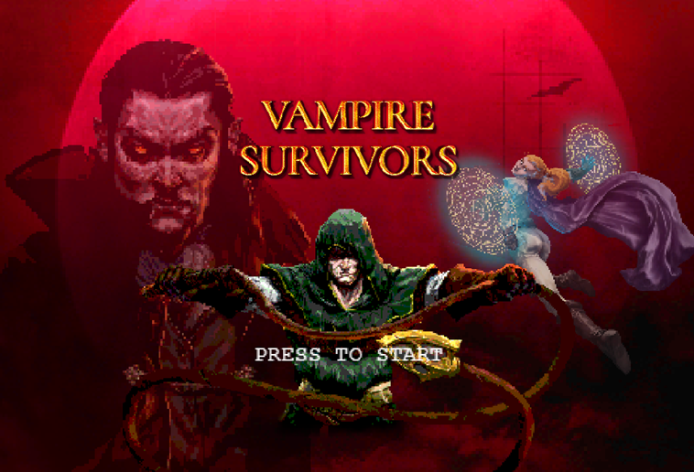
Рисунок 1.1 − Меню запуску гри «Vampire Survivors» [15]

На рис. 1.2 ми бачимо стартове меню гри. На ньому відображені такі елементи: кнопка для відкриття налаштувань звуку та інтерфейсу гри, кнопка початку гри, кнопка перегляду посилень, кнопка перегляду колекції, рахунок монет, кнопка переходу у повноекранний режим, кнопка-посилання на основну версію гри у Steam.
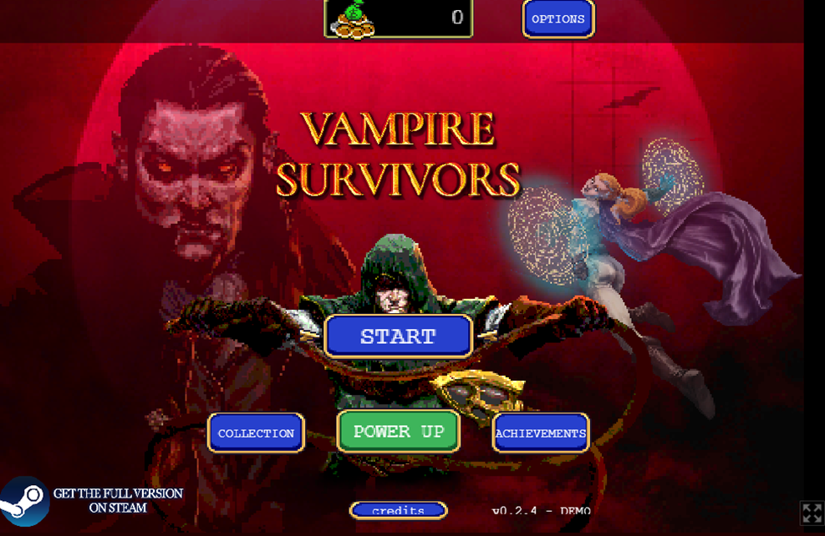
Рисунок 1.2 − Основне меню гри «Vampire Survivors»
На рис. 1.3 показано основні меню для налаштувань (рис. 1.3.а), колекцію знайдених під час гри предметів (рис. 1.3.б), меню підсилень (рис. 1.3.в), та вікно відзнак та досягнень у грі (рис. 1.3.г). Детальніше про пункти меню:
а (кнопка «OPTIONS») − вікно налаштувань, на якому можна обрати налаштування звуку, особливостей інтерфейсу те ефектів гри;
б (кнопка «COLLECTION») − вікно «колекція», на якому можна переглянути предмети котрі гравець підібрав впродовж ігрових сесій, та ознайомитись з їх характеристиками;
в (кнопка «POWER UP») − вікно посилень, котрі можна увімкнути чи вимкнути, якщо вони є розблокованими в грі;
г (кнопка «ACHIEVEMENTS») − вікно досягнень, котрі гравець отримав впродовж ігрових сесій.

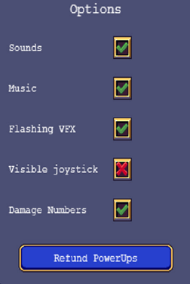 | 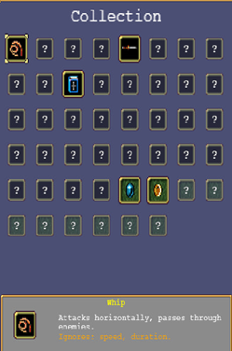 | 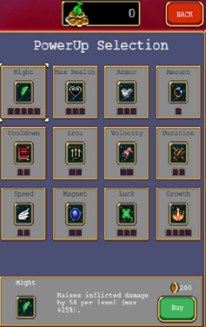 | 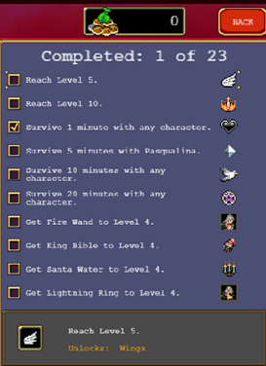
а) | б) | в) | г)
Рисунок 1.3 − Вигляд головного меню:
де, а − вікно налаштувань, з’являється після натиснення кнопки «OPTIONS»;
б − вікно колекції предметів, з’являється після натиснення кнопки «COLLECTION»;
в − вікно підсилень, з’являється після натиснення кнопки «POWER UP»;
г − вікно досягнень, з’являється після натиснення кнопки «ACHIEVEMENTS».
На рис. 1.4 відображено головний інтерфейс гри. На рисунку показано: перелік предметів, котрі гравець підібрав, таймер тривалості гри, кількість знищених противників, рахунок монет, прогрес отримання досвіду, піктограма персонажа з лінією життя та противники керовані програмою. Противники наближаються до персонажа, щоб задати йому шкоди. Вони з’являються випадковим чином навколо персонажа. Атаки персонажа відбуваються автоматично з певним часовим інтервалом. Після знищення противників випадково з’являються предмети, котрі персонаж може підібрати. Предмети можуть бути таких типів: досвід (допомагає підвищити рівень персонажа, що в свою чергу розблоковує потужні підсилення); їжа (для відновлення здоров’я персонажу); та монети (для купівлі підсилень). Під час процесу гри типи противників змінюються поступово, додаються більш сильні противники, також персонаж гравця поступово розвиваєте свої атаки, які стають потужнішими з плином часу і кількістю знищених противників.
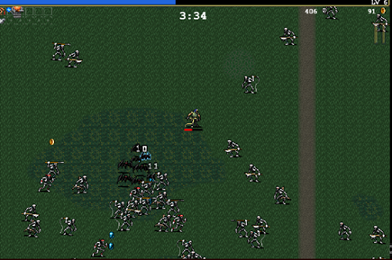
Рисунок 1.4 − Відображення головного інтерфейсу гри

Гра дозволяє гравцеві зробити паузу та «підкорегувати» певні налаштування вже в меню паузи, вигляд якого представлено на рис. 1.5.
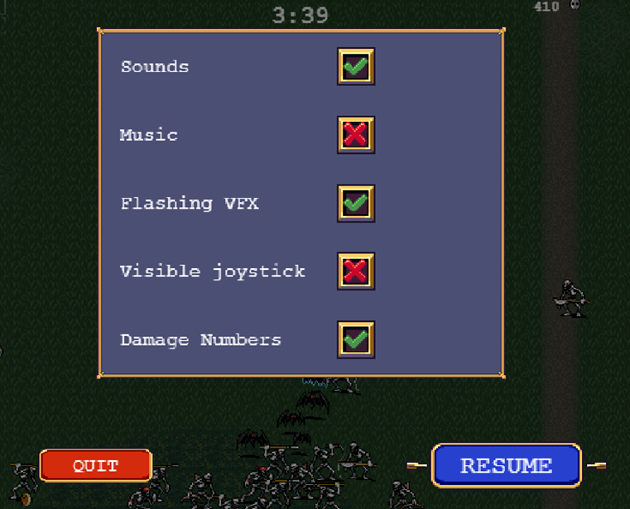
Рисунок 1.5 − Зовнішній вигляд меню паузи гри «Vampire Survivors»

У разі коли очки здоров’я (HP) персонажу стануть рівними чи меншими 0, (що в грі відображається в вигляді червоної смужки на чорному фоні, безпосередньо під моделлю персонажу), персонаж знищено, а гравець зазнає поразки. У такому разі автоматично відображається екран поразки (рис. 1.6.), де яскраво виділено кнопку виходу, котра переводить гравця до стартового меню, де можна купити підсилення та спробувати свої сили ще раз.
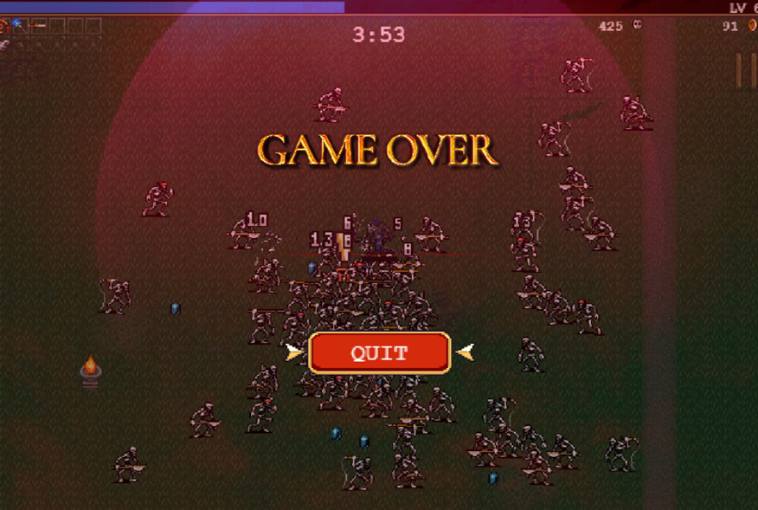
Рисунок 1.6 − Меню закінчення гри
В цілому гра «Vampire Survivors» надає гравцю можливість насолодитись класичним прикладом гри в жанрі «shoot 'em up» з елементами «роуґ-лайк» в стилі фентезі. Варто зауважити, що дана версія гри потребує стійкого підключення до мережі інтернет. Браузерна версія ще більш «полегшена» в порівнянні з класичною, програма є порівняно простою і функціонально не сильно розгалуженою, це корелює зі безперебійною роботою та малою імовірністю критичної похибки, що може призвести до «крашу» програми. Користувацький інтерфейс та всі підменю гри є мінімалістичними, ергономічними та зрозумілими користувачу без додаткових роз’яснень. Гра має меню налаштувань, меню підсилень та вікно прогресу, де відображається досягнення гравця в грі. Щодо продуктивності та швидкодії, маючи на увазі, що дана версія гри реалізована в браузері, можна зробити висновок, що гра не вимагає багато ресурсів ПК, планшету чи телефону, що дозволяє грати на будь-якому сучасному девайсі з високим показником 60 кадрів в секунду і більше FPS. За кілька годин гри не було виявлено жодних технічних проблем. Програма не викликала жодних тривог у декількох антивірусних та анти шпигунських програм. Гра зовсім не захищена від стороннього втручання гравця, що було доведено зміною коду сторінки та використанням стороннього ПЗ для зміни параметрів гри. Гра наразі немає постійних оновлень, що в цілому характерно для ігор цих жанрів, нерідко розробники, використовують нові ідеї вже в наступному проекті. Гра є безкоштовною (принаймні версія для браузеру), що є гарною конкурентною перевагою для гравців, що не можуть дозволити собі витратити додаткові кошти на розваги.
Для аналізу був обраний ще один програмний продукт, який було знайдено у всесвітній павутині, гру Boneraiser Minions [14], яка також виконана в фентезі стилі. Ця гра доступна в найпопулярнішій онлайн платформі-каталозі ігор «Steam», грати в неї можна на персональному комп’ютері (ПК) та на адаптованій консолі Steam Deck. На рис. 1.7 зображено стартове меню гри, на якому відображено кнопки для початку гри, обрання налаштувань, виходу, компендіуму та оновлень.
В меню «compendium» можна переглянути віднайдені гравцем нові персонажі, їх зовнішній вигляд, моделі ворогів, їх вигляд та слабкі сторони.
Меню «meta upgrades» гравець може витратити зароблені під час гри золоті монети на підсилення персонажу.
Меню «settings» відкриває панель налаштування графіки, звуку та інших моментів ігроладу на користувацького інтерфейсу, а кнопка «quit» відповідає за вихід з гри.
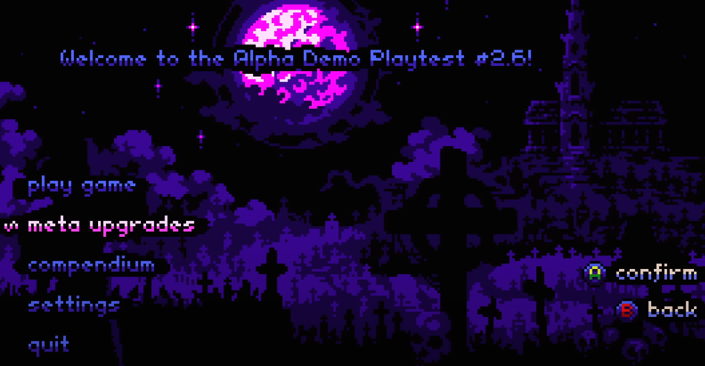
Рисунок 1.7 − Стартове меню гри «Boneraiser Minions» [14]

Після натискання на клавішу старту гри («play game») відбувається вибір персонажа, яким буде управляти гравець (рис. 1.8). Кожен з персонажів (чи класів гри) має свої особливі «сили», наприклад зображений на рис. 1.8 клас має додаткову золоту монету за кожну секунду виживання (максимум 100), має тимчасове прискорення коли персонаж втрачає HP (лише тричі за гру). Наразі це єдиний доступний персонаж, інші, тимчасово заблоковані (відображені піктограмою замка) з різноманітними «силами» будуть доступні після досягнення певного прогресу в грі, що є цікавим рішенням, і заохочує гравців проводити більше часу в грі, щоб розкрити всіх персонажів, спробувати різноманітні стратегії.
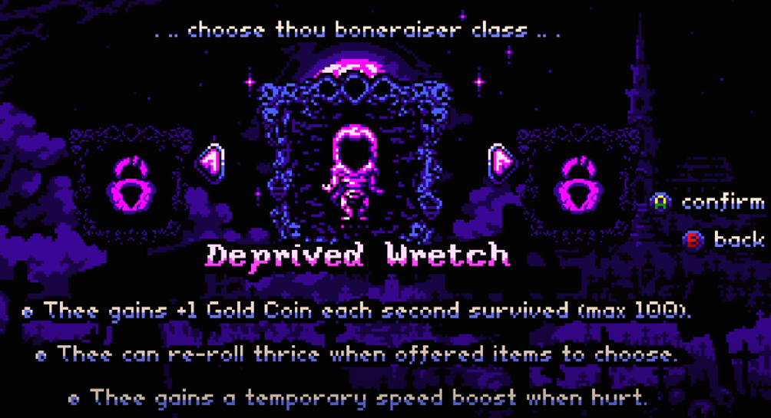
Рисунок 1.8 − Екран вибору персонажа

Основний вид ігрового процесу зображений на рис. 1.9. Під час гри гравець бачить:
- графічну модель персонажу;
- відображення здоров’я (HP) персонажу (символ серця з числовим значення в верхньому лівому куті користувацького інтерфейсу);
- зароблені очки, отримані під час гри (в правому верхньому куті користувацького інтерфейсу);
- основну валюту − кістки, (показані поряд з HP), котрі, можна витратити для розблокування нових персонажів;
- противники, котрі намагаються зблизитись з персонажем гравця та завдати йому шкоди;
- помічник, котрий знищує противників, його атаки відбуваються автоматично. Під час гри апгрейду підлягають «сили» та вміння персонажу та помічника.

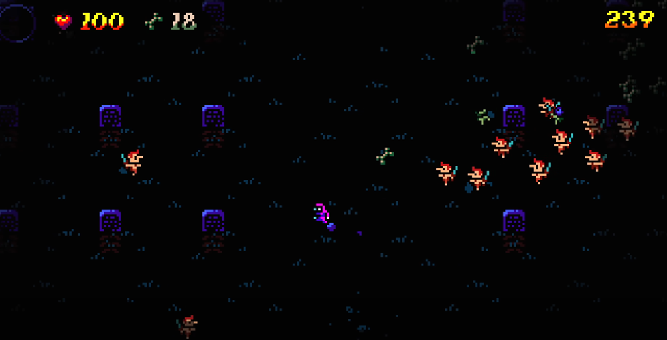
Рисунок 1.9 − Відображення інтерфейсу гри «Boneraiser Minions»

Поразка наступає, як і часто в іграх подібного жанру, при зменшенні HP персонажу до нуля. На рис. 1.10 відображено меню поразки, де пишеться ім’я персонажа з повідомленням про смерть, для цього персонажу цей напис виглядає як «Chou died», кількість зароблених гравцем очків та кількість монет, що зароблено під час гри, які можна витратити на підсилення персонажу (чи помічника) в меню «meta upgrades».
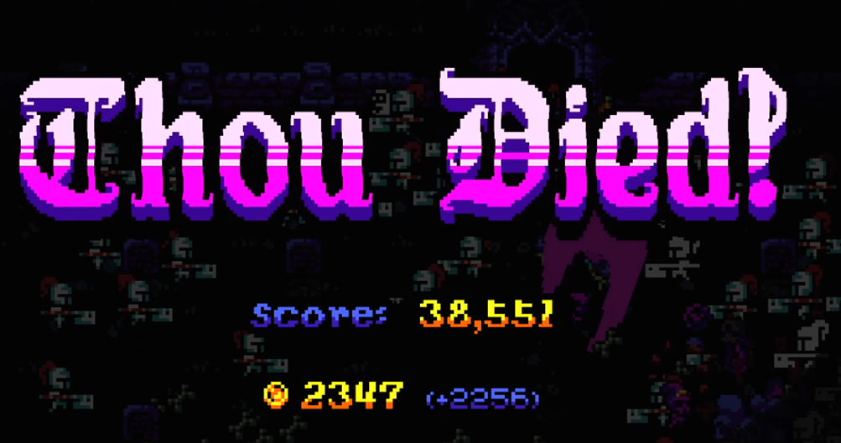
Рисунок 1.10 − Вікно смерті персонажа, і відповідно програшу гравця

Врахуючи збільшений функціонал гри та різноманітних персонажів, здається більш ймовірним, що гра матиме більше «багів» та «недоопрацювань» розробників, проте під час тривалого тестування ніяких проблем з грою не було визначено. Користувацький інтерфейс є більш ускладненим, однак у пересічного гравця не викликає труднощів. Додаток має більше функцій налаштування ігроладу, відображення інтерфейсу та звуку. Працює ПЗ стабільно, під час тривалого тестування жодних проблем не спостерігалось. Антивірусне ПЗ потенційних загроз чи вірусів у грі не виявило, однак, гра, хоч і меншою мірою, але все ж вразлива до втручання чітерського ПЗ. Гра наразі не оновлюється з причин описаних в аналізі гри «Vampire Survivors». «Boneraiser Minions» в 2024-му році в Steam коштує 4,5 EUR, що є показником близько до середнього показника для ігор жанру.

1.3. Вибір та обґрунтування технологій розробки програмного продукту
Раціонально буде поставити пріоритет на дотримання стилю в користувацькому інтерфейсі та підтримання наростаючого ритму «геймплею», що характерний для жанру «shoot`em up». Також варто звернути увагу на вразливі місця додатків подібного типу та забезпечити безпеку ПК користувачів. Гру можна зробити безкоштовною з вільним розповсюдженням та доповненнями з вимогою посилання на оригінального розробника. Необхідно втілити характерні класичні механіки та програмні рішення для жанрів, розробити елементи стилю та дизайну, та додати елементів, щоб вирізняли гру серед інших. Оскільки гра є динамічною, важливо забезпечити швидкодію на належному рівні, що результат гри залежав від рішень гравця.
З технологій розробки ПЗ раціонально обрати, дещо спрощене і функціональне, з бібліотеками для потреб ігор в цілому і безпосередньо для жарнів «shoot`em up» та «роуґ-лайк» із стилістичними фентезійними заготовками. Враховуючи вищесказане, раціонально використати використовуючи об’єктно-орієнтовну мову програмування C# в Visual Studio 2022 року.
Висновки до розділу 1.
Метою є створення гри, що поєднує жанри «roguelike» та «shoot'em up» з елементами фентезі стилю. Для досягнення цієї мети було визначено низку задач, включаючи пошук та аналіз подібного програмного забезпечення, вибір середовища та мови програмування, окреслення структури програми, кваліфікацію основних класів та визначення фінального вигляду інтерфейсу.
Аналіз подібних додатків показав, що комбінація жанрів «roguelike» та «shoot 'em up» з елементами фентезі є популярною та зацікавлює широку аудиторію гравців. Дослідження ігор, таких як «Enter the Gungeon», «Dead Cells», «Risk of Rain», «Vampire Survivors» та «Boneraiser Minions» та інших, дозволило визначити ключові аспекти, які слід врахувати при розробці проекту. Зокрема, було виявлено важливість ігрового процесу, графічного дизайну, користувацького інтерфейсу та наслідування загальних рис ігор цих жанрів.
Виходячи з аналізу, було обрано технології розробки, які дозволять створити гру з урахуванням стилю користувацького інтерфейсу та підтримки динамічного геймплею. Використання об’єктно-орієнтованої мови програмування C# у середовищі Visual Studio 2022 визнано найбільш раціональним для реалізації проекту. Це дозволить забезпечити швидкодію, безпеку та легкість розширення та вдосконалення гри в майбутньому. Аналіз подібних програмних продуктів також дозволив визначити ключові аспекти, які необхідно врахувати при розробці проекту, та уникнути помилок, допущених іншими розробниками.
Вибір технологій розробки на основі об’єктно-орієнтованої мови C# у середовищі
Отже, вибрані підходи та технології дозволять успішно реалізувати проект, задовольнивши потреби гравців та відповідаючи сучасним вимогам у сфері розробки ігор.

РОЗДІЛ 2. ПРОЄКТУВАННЯ ТА РОЗРОБКА ПРОГРАМНОГО ПРОДУКТУ

2.1. Функціональні можливості та використання програмного продукту
Розроблений ігровий додаток має задовольняти загальним вимогам до ігор жанрів «roguelike» [17] та «shoot’em up» [18] з урахуванням фентезі стилістики. Користувачем додатку буде людина-гравець, для якої і розробляється гра. Тому гра має задовольнити користувача з досвідом серед ігор жанру, рівно як і привабити нових гравців. Діаграму варіантів використання гри складати не є доцільним, оскільки використання додатку доволі вузькоспеціалізоване. Додаток проектований здебільшого для розважальний цілей, однак ігровий процес тренує реакцію та адаптивні навички гравця.

2.2. Проєктування діаграм активностей, послідовностей та класів
Для послідовної програмної реалізації гри доцільним буде спочатку описати концепцію і основні мотиви ігроладу, то ж при запуску додатку користувач бачить початкове (або головне) меню, з двома кнопками, що доступні для взаємодії [13]. Перша слугує для початку гри, а друга для завершення роботи програми. При запуску програми відкривається вікно Main з користувацьким інтерфейсом для ігрового процесу безпосередньо. Гра починається для персонажу з першої хвилі, маючи 300 одиницями здоров’я (HP), 100 одиницями енергетичних набоїв (MP). На першій хвилі на гравця чекають лише найслабші противники першого типу, які переслідують персонажа і при контакті з ним завдають пошкоджень (зменшують його HP).
При натискання клавіші Space персонаж «промовляє» закляття, що переміщається по прямій в напрямку зору персонажу, на «постріл» витрачаються набої або MP. У разі попадання завдає йому шкоди, від чого противник втрачає певну кількість HP, якщо шкоди достатньо, противника знищено. Після знищення противника гравцю нараховуються бали та може випасти предмет: це може бути аптечка (відновлює частину HP персонажу гравця), монети, додаткові набої (MP). При контакті (переміщення моделі персонажу на місце предмету «на підлозі») персонажа з предметами персонажу надаються відповідні бонуси. За кожні 15 балів персонаж має змогу отримати бонус. Знищення противника відбувається при контакті його моделі з енергетичним набоєм. При знищенні 15 ворогів першого типу гравець переходить на наступну хвилю, де з’являються вже сильніші противники другого типу, котрі переміщуються по вертикалі та атакують персонажа гравця, також ці противники наносять ушкодження при контакті моделей. Противники 2-го типу мають 2 очки здоров’я та при ударі по ним набоєм здоров’я зменшується на 1. Також протягом 2-ї хвилі противники 1-го типу залишаються. Для переходу на хвилю 3 треба знищити 30 ворогів 1-го типу та 10 2-го типу переходимо на 3-ю хвилю. На хвилі №3 з’являється противник третього типу, що має 5 одиниць здоров’я (тобто його можна знищити після 5-ти попадань), він рухається по горизонталі і атакує керуючись подібним до принципу з противника, що вперше з’явився на 2-й хвилі. Після анігіляції 40 противників 1-го типу, 5 противників 2-го типу та 5 противників 3-го типу переходимо до фінальної битви. Де персонажу надають додаткові набої та збільшення HP. У фінальній битві персонажу гравця протиставлено боса та 2 противники, котрі атакують подібно до противника 1-го типу. Після знищення боса гра демонструє фінальне меню, де гравець має обрати вийти з гри, або заново її пройти. При програші, у разі зменшення HP персонажу до 0, та натисканні клавіші Enter відображається на меню смерті, в якому гравець може закрити гру, або ж почати її заново. Після вбивства будь-якого противника гравець має шанс отримати монети.
Розраховуючись цими монетами, гравець можете купити нові типи заклять-набоїв. Другий тип заклять має більший радіус ураження, а третій пробиває противників наскрізь. Також в процесі гри існує опція поставити гру на паузу натиснувши клавішу P чи вийти на використавши клавішу Esc.
Для реалізації програми створюємо три групи класів [10]: перша – для предметів, котрі «випадають» з противників при знищенні, друга – безпосередньо противники, третя – закляття (чи енергетичні набої). Створюємо перший клас з групи предметів – Drop, перший з ворогів – FirstEnemy, заклять – Mana. Далі створюються дочірні класи, котрі їх наслідують, щоб створити різні типи ворогів, заклять та предметів. Створюємо класи Indexes та Improvements для посилення гравця в процесі гри.
Програма буде містити 4 форми (початкове меню – StartMenu, основне вікно гри – Main, меню смерті – EndMenu, меню перемоги - WinMenu), 17 класів.
Структура програми:
• Клас Boss
• Клас BulletsDrop
• Клас CoinDrop
• Клас Drop
• Клас EnemyCast
• Клас FirstEnemy
• Клас HpDrop
• Клас Indexes
• Клас Improvements
• Клас Mana
• Клас ScareCrow
• Клас SceletCast
• Клас SecondCast
• Клас SecondEnemy
• Клас SecondEnemyCast
• Клас ThirdCast
• Клас ThirdEnemy
• Клас Werewolf
Візуальне представлення:
• Форма EndMenu
• Форма Main
• StartMenu.
• WinMenu
На рис. 2.1 зображено діаграму класів для розроблюваного додатку.
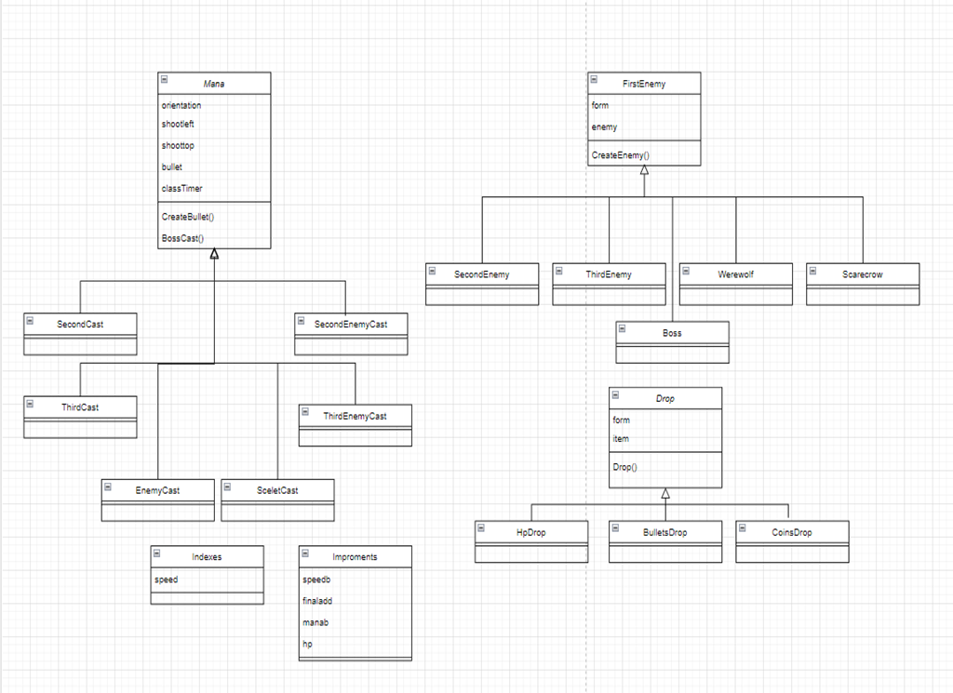
Рисунок 2.1 − Діаграма класів

Клас Mana є базовим класом для заклять, він містить поля orientation типу string для розуміння в якому напрямку стріляти, shoottop та shootleft типу int для розуміння з якого місця стріляти, speed типу int для задання швидкості руху закляття та поле classTimer для задання руху закляттю, поле bullet типу PictureBox для задання графічного зображення закляття, в класі у методі CreateEnemy() задаються розміри для зображення набою та саме зображення набою. Похідні класи [6] SecondCast, ThirdCast, EnemyCast, SceletCast, ThirdEnemyCast, SecondEnemyCast переписують характеристики зображення. ClassTimerEvent() детермінує поведінку для закляття, переписується для кожного похідного класу.
Клас FirstEnemy є початковим класом для противників, містить поля form типу Form для прийняття форми, на якій буде відображатись модель противника, поле enemy типу PictureBox, яке буде відображати ворога. Далі в цьому класі в методі CreateEnemy() задаються характеристики для зображення моделі противника. Похідні класи SecondEnemy, ThirdEnemy, Werewolf, ScareCrow та Boss характеристики зображення переписуються.
Абстрактний клас Drop() є початковим класом для предметів містить поля form типу Form для прийняття форми, на якій буде відображатись противник, поле item типу PictureBox, яке буде відображати модель персонажу противника. Абстактний метод Drop(), який в похідних класах буде переписуватись для задання характеристик для зображення предмета. Метод переписується в класах HpDrop, BulletsDrop, CoinsDrop.
Клас Indexes має одне поле типу int – speed, властивість Speed та перевантажений бінарний плюс для додавання об’єкту до типу int.
Клас Imroments має 4 поля типу int: hp, speedb, manab, finaladd. Клас містить перевантажений бінарний плюс, котрий створений для об’єкту до типу int. Всі поля, окрім hp, мають властивості. На рис. 2.2 зображено взаємодію форм для меню гри для початку, виграшу, програшу та паузи.
Перелік основних форм наведено нижче:
StartMenu – початкова форма з якої можна перейти на основне вікно гри, також є можливість вийти з гри;
Main – вікно з грою, з якого у випадку смерті відбувається перехід на вікно смерті (EndMenu) або на вікно перемоги (WinMenu), з цього меню також можна вийти з гри;
WinMenu – появляється у випадку перемоги над боссом (з нього можна перейти на вікно Main або вийти з гри);
EndMenu – появляється у випадку смерті, з нього можна перейти на вікно Main або вийти з гри.

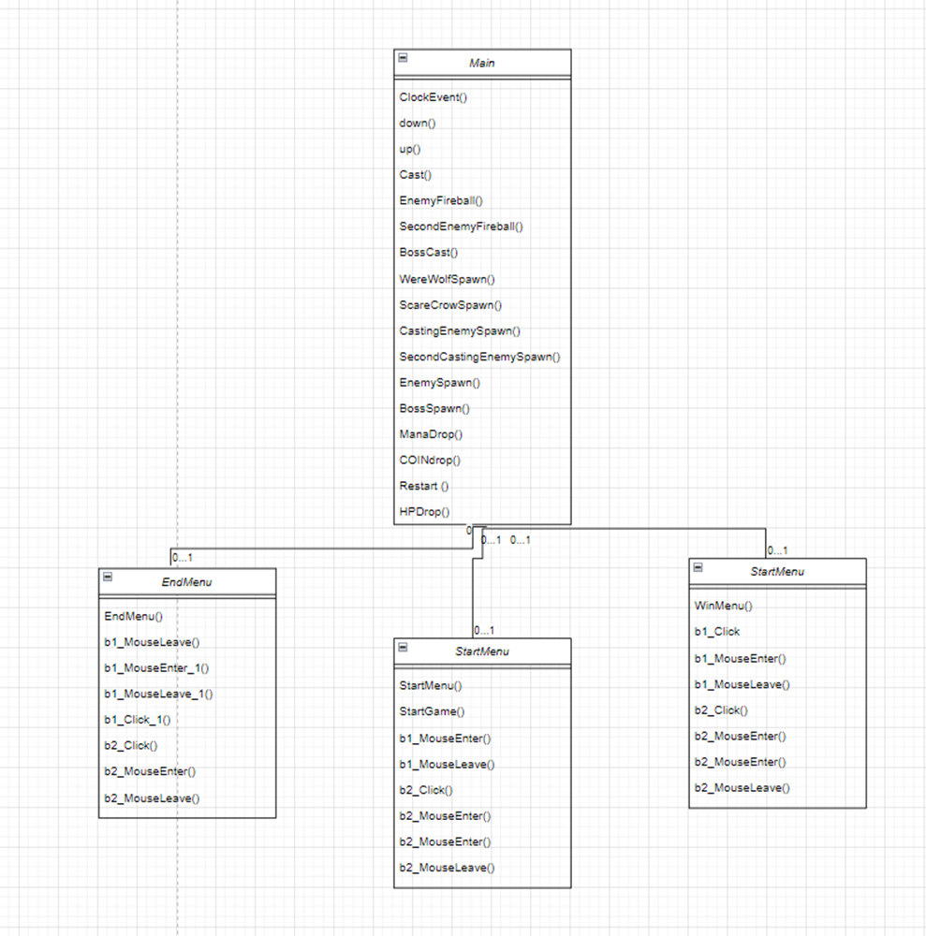
Рисунок 2.2 − Діаграма взаємодії форм для екранів меню етапів гри

2.3. Розробка програмного забезпечення
Робота була реалізована на платформі Visual Studio 2022 та WF [3], мовою С# [4]. Першим етапом була реалізація переміщення персонажа гравця на формі.
private void down(object sender, KeyEventArgs e)
{
if(end == true)
{
return;
}
if (win == true)
{
return;
}
if (e.KeyCode == Keys.Left && isPaused == false)
{
goleft = true;
orientation = "left";
you.Image = Properties.Resources.left;
}
if (e.KeyCode == Keys.Right && isPaused == false)
{
goright = true;
orientation = "right";
you.Image = Properties.Resources.right;
}
if (e.KeyCode == Keys.Up && isPaused == false)
{
goup = true;
orientation = "up";
you.Image = Properties.Resources.up;
}
if (e.KeyCode == Keys.Down && isPaused == false)
{
godown = true;
orientation = "down";
you.Image = Properties.Resources.down;
}
}
Наступний код дозволяє змінити напрямок персонажа, тобто замінити поля напряму та візуальний вигляд напрямку «погляду» персонажа [7,8,9]:
if (goleft == true && you.Left > 0)
{
you.Left -= ind.Speed;
}
if (goright == true && you.Left + you.Width < this.ClientSize.Width)
{
you.Left = ind + you.Left; ;
}
if(goup == true && you.Top > 50)
{
you.Top -= ind.Speed;
}
if (godown == true && you.Top + you.Height < this.ClientSize.Height)
{
you.Top = ind + you.Top;
}
Завдяки цьому коду в методі таймеру персонаж переміщується. В залежності від напряму [7,8]:
private void up(object sender, KeyEventArgs e)
{
if (e.KeyCode == Keys.Left)
{
goleft = false;
}
if (e.KeyCode == Keys.Right)
{
goright = false;
}
if (e.KeyCode == Keys.Up)
{
goup = false;
}
if (e.KeyCode == Keys.Down)
{
godown = false;
}
Ця частина коду відповідає за зупинку персонажу на місці, коли немає команд руху від гравця.
Наступний крок − створення першого противника:
internal class FirstEnemy
{
protected static Form form;
protected PictureBox enemy = new PictureBox();
public FirstEnemy(Form form1, PictureBox enemy)
{
form = form1;
}
public PictureBox CreateEnemy()
{
Random rand = new Random();
enemy.Tag = "enemy";
enemy.Image = Properties.Resources.fr_down__3_;
enemy.Width = 75;
enemy.Height = 75;
enemy.Left = rand.Next(50, form.ClientSize.Width - enemy.Width);
enemy.Top = rand.Next(50, form.ClientSize.Height);
enemy.SizeMode = PictureBoxSizeMode.Zoom;
return enemy;
}
}
Далі надаємо моделі противника розміри та вигляд, аналогічно це буде виконано для інших противників, враховуючи їх особливості зі зміною варіації положення та розмірами.
if (i is PictureBox && (string)i.Tag == "enemy")
{
if (you.Bounds.IntersectsWith(i.Bounds))
{
yourhealth -= 1;
}
if (i.Left > you.Left)
{
i.Left -= enemyspeed;
((PictureBox)i).Image = Properties.Resources.fr_left;
}
if (i.Left < you.Left)
{
i.Left += enemyspeed;
((PictureBox)i).Image = Properties.Resources.fr_right;
}
if (i.Top > you.Top)
{
i.Top -= enemyspeed;
((PictureBox)i).Image = Properties.Resources.fr_top;
}
if (i.Top < you.Top)
{
i.Top += enemyspeed;
((PictureBox)i).Image = Properties.Resources.fr_down__3_;
}
}
В вище описаному коді реалізовано пересування противника та заміна його моделі під час руху в залежності від направлення противника, та програмування його переміщення та пошкодження нанесені персонажу за одну ітерацію таймера. Аналогічно будуть запрограмовані рухи та пошкодження від інших противників.
Наступний етап це створення заклять на їх «проджекталів» чи просто набоїв:
internal class Mana
{
public string orientation;
public int shootleft;
public int shoottop;
protected int speed = 20;
protected PictureBox bullet = new PictureBox();
protected System.Windows.Forms.Timer classTimer = new System.Windows.Forms.Timer();
public void CreateBullet(Form form)
{
[DllImport("Gdi32.dll", EntryPoint = "CreateRoundRectRgn")]
static extern IntPtr CreateRoundRectRgn(int nLeftRect, int nTopRect, int nRightRect, int nBottomRect, int nWidthEllipse, int nHeightEllipse);
bullet.Size = new Size(100, 100);
bullet.SizeMode = PictureBoxSizeMode.StretchImage;
bullet.BackgroundImage = Properties.Resources.bluefire;
bullet.Region = Region.FromHrgn(CreateRoundRectRgn(10, 10, bullet.Width, bullet.Height, 10, 10));
bullet.Tag = "cast";
bullet.Left = shootleft;
bullet.BringToFront();
bullet.Top = shoottop;
form.Controls.Add(bullet);
classTimer.Interval = speed;
classTimer.Tick += new EventHandler(classTimerEvent);
classTimer.Start();
}
private void classTimerEvent(object sender, EventArgs e)
{
if(orientation == "left")
{
bullet.Left -= speed;
}
if (orientation == "right")
{
bullet.Left += speed;
}
if (orientation == "up")
{
bullet.Top -= speed;
}
if (orientation == "down")
{
bullet.Top += speed;
}
if(bullet.Left < 0 || bullet.Left > 1920 || bullet.Top < 50 || bullet.Top > 1080)
{
classTimer.Stop();
classTimer.Dispose();
bullet.Dispose();
classTimer = null;
bullet = null;
}
}
}
В коді реалізовується логіка руху набою закляття в залежності від напрямку та задаємо йому вигляд та розмір, надаємо швидкість та власний таймер для відліку руху.
Для оптимізації та кращої візуалізації механізму самознищення закляття при виході за рамки ігрового поля:
private void Cast(string str)
{
if(secondcastbought == false && thirdcastboght == false)
{
Mana shoot = new Mana();
shoot.orientation = orientation;
shoot.shootleft = you.Left;
shoot.shoottop = you.Top;
shoot.CreateBullet(this);
}
if (secondcastbought == true && thirdcastboght == false)
{
SecondCast shoot = new SecondCast();
shoot.orientation = orientation;
shoot.shootleft = you.Left;
shoot.shoottop = you.Top;
shoot.CreateBullet(this);
}
if (secondcastbought == false && thirdcastboght == true)
{
ThirdCast shoot = new ThirdCast();
shoot.orientation = orientation;
shoot.shootleft = you.Left;
shoot.shoottop = you.Top;
shoot.CreateBullet(this);
}
}
Тут розписано функцію ведення вогню набоями заклять, котра створює об’єкт класу відповідного до поточного закляття та задає йому координати та напрямок:
if (e.KeyCode == Keys.Space && mana > 0 && end == false && win == false && isPaused == false)
{
mana--;
Cast(orientation);
if(mana < 1)
{
ManaDrop();
}
}
В коді забезпечено стрільбу при натисканні клавіші Space, а точніше при її відпусканні, щоб натискання не давало змоги гравцеві затискати кнопку і не раціонально використовувати набої.
Далі наведено метод появи предмету, котрий поповнює запас набоїв персонажу. Після того, як було прописано логіку руху ворогів та стрільби потрібно зробити механіку знищення. Для прикладу наведено реалізацію цього з ворогом класу ScareCrow:
if (j is PictureBox && (string)j.Tag == "cast" && i is PictureBox && (string)i.Tag == "scarecrow")
{
if (i.Bounds.IntersectsWith(j.Bounds))
{
ScarecrowHP--;
this.Controls.Remove(j);
((PictureBox)j).Dispose();
if (ScarecrowHP == 0)
{
this.Controls.Remove(i);
((PictureBox)i).Dispose();
enemies.Remove((PictureBox)i);
score += 10;
coins += 30;
}
}
}
Якщо моделі набій закляття та противника перетинаються в одній точці ігрового простору, то віднімається 1 одиниця здоров’я противника, далі набій закляття видаляється з форми, якщо здоров’я противника при цьому також досягає 0, то він видаляється з форми та 1 віднімається від кількості противників, що залишились для переходу на наступну хвилю. Гравцю нараховуються монети та бали за вбивство. Вороги першого типу «помирають» від одного пострілу, інші втрачаються HP так, як в наведеному прикладі. Персонаж також втрачає здоров’я при попаданні по ньому закляття ворога. У ворогів перших 3 типів прописано випадання предметів при їх знищенні.
if (firstenemycalc <= 25 && wave == 1 || firstenemycalc <= 30 && wave == 2 || firstenemycalc <= 40 && wave == 3)
{
EnemySpawn();
}
switch(rand.Next(1, 15))
{
case 1:
ManaDrop();
break;
case 2:
HPDrop();
break;
case 3:
COINdrop();
break;
default:
break;
}
switch(rand.Next(1, 5))
{
case 1:
coins++;
break;
default:
break;
}
Через псевдовипадкові числа відбувається реалізація ймовірного випадання предмета, також наведена функція появи противника, кількість противників, що залишилось знищити, якщо це число більше 0, з’являється ще один противник.
Приклад функції появи противника:
private void EnemySpawn()
{
FirstEnemy fe = new FirstEnemy(this, new PictureBox());
PictureBox enemy = fe.CreateEnemy();
enemies.Add(enemy);
this.Controls.Add(enemy);
you.BringToFront();
}
Створюємо об’єкт відповідного противника, додаємо його до списку противників, та виводимо його модель на екран.
Наступна частина програми реалізують закляття ворогів, які намагатимуться знищити персонаж гравця:
private void SecondEnemyFireball(int front, int shootheight, int shootwidth)
{
SecondEnemyCast fb = new SecondEnemyCast();
if (front == 50)
{
fb.orientation = "down";
}
else
{
fb.orientation = "up";
}
fb.shootleft = shootheight;
fb.shoottop = shootwidth;
fb.CreateBullet(this);
}
Створюється об’єкт типу закляття, яке потрібне, задається напрямок та координати, де воно має з’явитись.
Indexes ind = new Indexes();
Improvements impr = new Improvements();
if(score == 15 && imp == 0)
{
hpBar.Maximum = impr + hpBar.Maximum;
yourhealth = impr + yourhealth;
imp++;
}
if (score == 30 && imp == 1)
{
ind.Speed += impr.Speedb;
imp++;
}
if (score == 45 && imp == 2)
{
mana += impr.Manab;
imp++;
}
Наступним етапом стане реалізація посилень:
if(score == 15 && imp == 0)
{
hpBar.Maximum = impr + hpBar.Maximum;
yourhealth = impr + yourhealth;
imp++;
}
if (score == 30 && imp == 1)
{
ind.Speed += impr.Speedb;
imp++;
}
if (score == 45 && imp == 2)
{
mana += impr.Manab;
imp++;
}
Кожні 15 балів персонах отримує підсилення, котрі записані в об’єктах класів та беруться з них або через властивості, або через перевантажені операції.
Далі черга реалізації переходу між хвилями:
if (firstenemycalc >= 30 && secondenemycalc >= 10 && wave == 2)
{
enemies.Clear();
foreach (Control k in this.Controls)
{
if (k is PictureBox && (string)k.Tag == "enemy")
{
((PictureBox)k).Dispose();
this.Controls.Remove(k);
}
if (k is PictureBox && (string)k.Tag == "vampire")
{
((PictureBox)k).Dispose();
this.Controls.Remove(k);
}
}
wave++;
firstenemycalc = 0;
secondenemycalc = 0;
SecondCastingEnemySpawn();
for (int k = 0; k < 2; k++)
{
CastingEnemySpawn();
}
for (int k = 0; k < 3; k++)
{
EnemySpawn();
}
}
Якщо кількість знищених противників необхідних типів достатня, то рівень очищується, відбувається поява противників характерних для хвилі, рахунок знищених противників оновлюється.
Останній, але дуже важливий аспект − купівля заклять та кнопка паузи:
if(e.KeyCode == Keys.F && coins >= 10 && secondcastbought == false && isPaused == false)
{
secondcastbought = true;
shop.Visible = false;
coins -= 10;
}
if (e.KeyCode == Keys.G && coins >= 20 && secondcastbought == true && thirdcastboght == false && isPaused == false)
{
secondcastbought = false;
thirdcastboght = true;
shop.Visible = false;
coins -= 20;
}
if (e.KeyCode == Keys.P)
{
if (isPaused)
{
clock.Start();
isPaused = false;
pause.Text = "||";
}
else
{
clock.Stop();
isPaused = true;
pause.Text = "|>";
}
}
При наявності необхідної кількості монет з’являється повідомлення про можливість купівлі підсилення закляття, та при натисканні відповідної клавіші персонаж купує та застосовує його. Меню паузи викликатиметься натисканням кнопки Р на клавіатурі, повторне натиснення повертає гравця до гри:
if (BossHP < 1)
{
win = true;
clock.Stop();
WinMenu winMenu = new WinMenu();
this.Hide();
winMenu.ShowDialog();
this.Close();
}
Аналогічно робиться перехід і в інших вікнах.
Моделі для гри було взято з відкритого джерела на платформі Patreon [11], загальні поради щодо дизайну взято з книги «Basics of Game Design» написаної Майклок Муром в 2016 році [12].

Висновки до розділу 2.
Використання платформи Visual Studio 2022 Windows Forms виявилося цілком доцільним для розробки гри, це дозволило ефективно використовувати можливості WF та забезпечити гнучкість у створенні графічного інтерфейсу.
Код для переміщення моделі персонажа та противників на формі було написано раціонально, враховуючи ергономічні та стилістичні вимоги. Додавання таймера дозволило створити плавний рух та взаємодію з ігровим середовищем.
Реалізація стрільби персонажа та противників було виконано з урахуванням напрямку та руху набоїв. Підрахунок пошкоджень та взаємодія моделей набоїв з моделями противників чи персонажа та з іншими об'єктами було відтворено у відповідності до правил гри.
Додавання ефектів, таких як рух різних типів набоїв заклять та очищення слідів набоїв та противників, було успішно реалізовано з використанням графічних елементів.
Впровадження механіки паузи та керування грою за допомогою відповідних клавіш дозволило забезпечити зручне та інтуїтивно зрозуміле управління для гравців.
Інтеграція системи підсилень, що дає змогу гравцям покращувати закляття персонажу та збільшувати шанси на перемогу, створює додаткові можливості для розвитку геймплею та підвищення захопленості грою.
Як результат, використання вищезгаданих методів та технологій у розробці ігрового додатку сприяло успішному створенню програми з цікавим класичним ігроладом для як для нових користувачів, так і для фанатів жанрів та фентезі стилю.

РОЗДІЛ 3. ОПИС РОБОТИ ПРОГРАМНОГО ДОДАТКУ, ЙОГО ВСТАНОВЛЕННЯ, КОРИСТУВАННЯ ТА ТЕСТУВАННЯ

3.1. Керівництво встановлення програмного продукту
Програмний продукт являє собою ігровий додаток з поєднанням жанрів та «роуґ-лайк» та «shoot them up» фентезі стилю, розроблений в середовищі Visual Studio 2022 за допомогою Windows Forms. Гра пропонує захоплюючий динамічний геймплей, протистояння різноманітним противникам, різні рівні (хвилі), збільшення складності з кожною хвилею, розвиток заклять персонажа та багато іншого.
Вимоги до системи:
- Операційна система (ОС): Windows 10 або вище;
- Процесор: Intel Core i3 чи еквівалентний;
- Оперативна пам'ять: 256 МБ;
- Вільне місце на диску: 117 МБ;
- Встановлений Visual Studio 2022 і новіше.
Процес встановлення:
- Завантажити програмний код гри (представлено в додатку А);
- Відкрити Visual Studio 2022;
- Обрати опцію "Відкрити проект або рішення" з головного меню;
- Вибрати теку, в якій знаходиться файл проекту гри, та натиснути "Відкрити".
Активація та реєстрація не є необхідною, оскільки Visual Studio Community є безкоштовним для невеликих особистих та некомерційних проектів.
Перевірка встановлення: перш за все варто переконатись, що проект відкрився без помилок у Visual Studio 2022 та запустити проект для перевірки роботи програми.
Підтримка та контактна інформація: при виникненні проблем чи помилок з роботою додатку, необхідно зв’язатись з автором.
При виникненні проблем під час інсталяції чи використання ПЗ, необхідно виконати наступні кроки:
- Переконатись, що всі системні вимоги задовольняється;
- Перевірити чи Visual Studio 2022 встановлено правильно, без помилок, з усіма необхідними доповненнями;
- Перезавантажити ПК та спробувати встановити ПЗ повторно;
- Звернутись до документації або форумів спільноти Visual Studio для отримання додаткової допомоги.
У разі якщо нічого з переліченого не допомагає, і проблеми все ще виникають, необхідно звернутись до розробника або служби підтримки для отримання довідки та більш точкової додаткової допомоги.

3.2. Керівництво користування програмним продуктом
Після завершення завантаження та запуску програми гравця зустрічає головне меню гри оздоблене в фентезі стилі (рис. 3.1.).
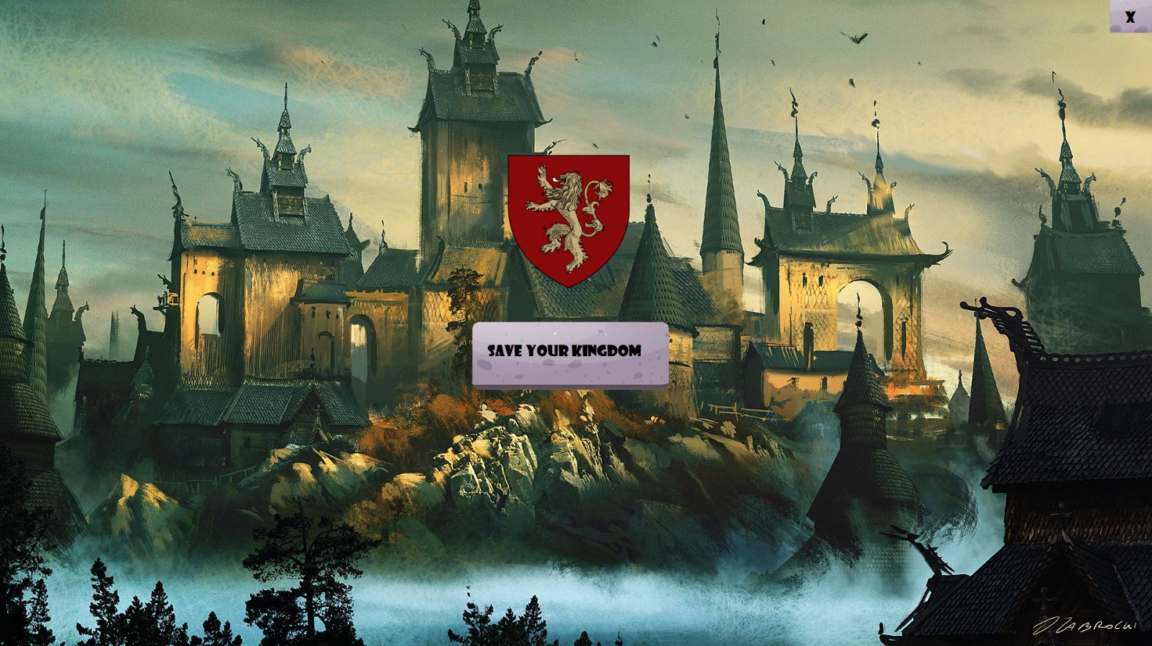
Рисунок 3.1 − Головне меню гри виконане в фентезі стилі

Для того щоб безпосередньо розпочати ігровий процес, необхідно натиснути кнопку «SAVE YOUR KINGDOM» («Врятуй своє королівство»). Для виходу з гри треба натиснути символ «Х» в верхньому правому куті вікна головного меню.
При натисканні на кнопку «SAVE YOUR KINGDOM» одразу починається ігровий процес та відображається меню користувача на зеленому тлі (рис 3.2.), де розміщена інформація про: доступну кількість набоїв (заклять); кількість знищених противників; кількість монет; стрічку з величиною HP персонажа (зеленим кольором показано кількість здоров’я, що залишилось); противників, котрі намагаються завдати шкоди персонажу гравця; підписи для кнопок виходу та паузи а також відображаються предмети, що з’являються після анігіляції ворогів. Також є можливість призупинити ігровий процес при натисненні на клавішу «P» та вийти з гри при натисненні «Esc».
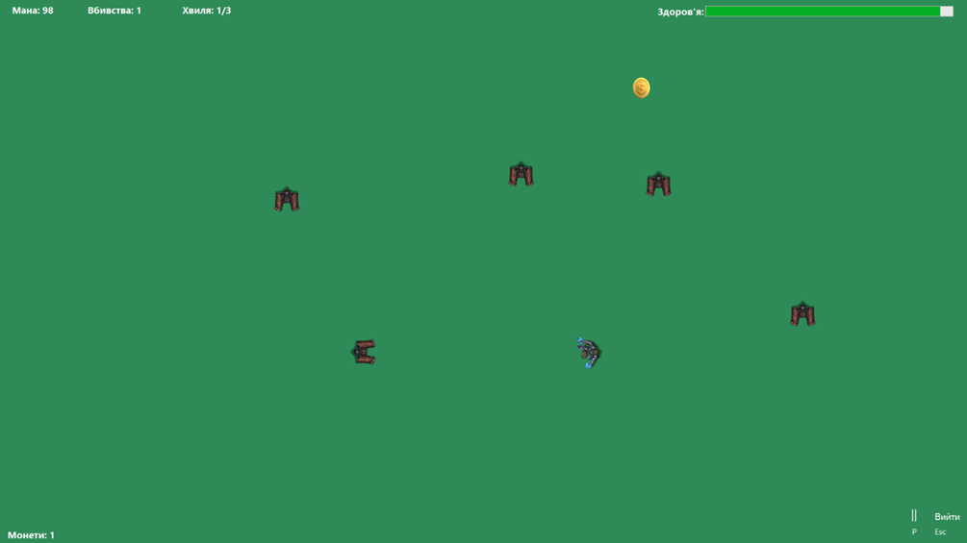
Рисунок 3.2 − Меню користувача та противники 1-ї хвилі

Після винищення усіх противників хвилі 1, гра автоматично розпочинає 2-гу хвилю, а також під час тестового проходження за збігом обставин було розблоковане перше підсилення (рис 3.3.). Для його застосування, при наявності необхідної кількості монет, треба натиснути клавішу «F». Крім того на рис 3.3., показано і рухомі закляття противників типу «Відьма», які рухаються прямовисно та намагаються завдати шкоди персонажу гравця. Їх закляття в свою чергу переміщуються по прямій траєкторії.
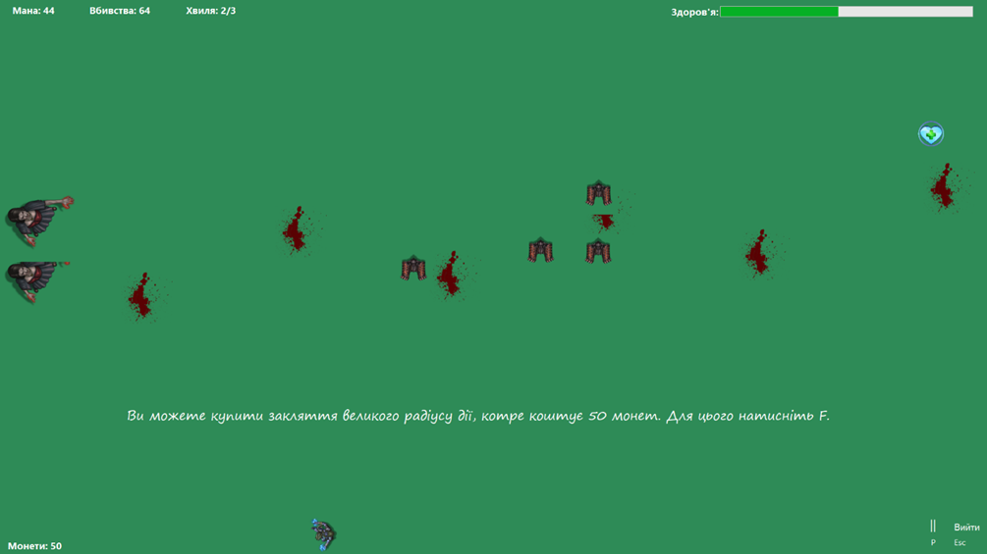
Рисунок 3.3 − Вороги та інтерфейс 2-ї хвилі

Аналогічно як і для хвилі 2, після винищення усіх противників, гра знову ж таки автоматично переводить гравця на 3-ю хвилі. На рівні 3, з’являється новий вид противника «Чаклун» який рухається поземно і намагається атакувати своїми закляттями, які також рухаються по прямій траєкторії (рис 3.4.). Разом з «Відьмами» та противниками 1-ї хвилі, проходження цієї хвилі може стати справжнім випробуванням для гравця. Ця хвиля є останньою перед поєдинком з босом, що є найскладнішим рівнем гри. На відміну від інших хвиль, фінальна битва з босом (рис 3.5.) відбувається на чорному тлі, що тільки підкреслює загрозу від цього противника. Крім того, з’являється стрічка за HP боса в стилі персонажу гравця, що є також важливою деталлю, яка додає акцентів нетривіальній силі «Дракона-ліча».
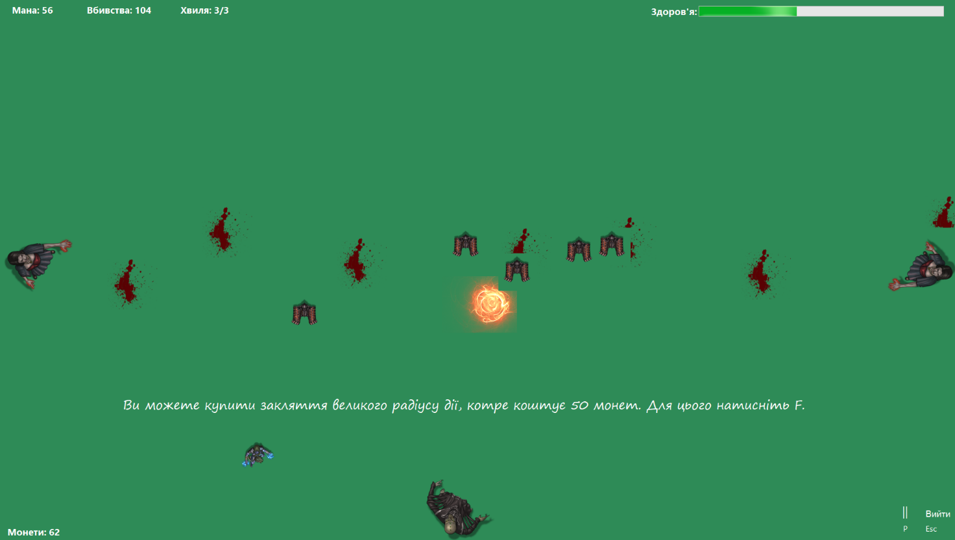
Рисунок 3.4 − Вороги та інтерфейс 3-ї хвилі
В разі поразки, смерті персонажа, зменшення його HP до нуля, з’являється екран поразки, на якому є кнопка для повторення гри (рис. 3.6.).
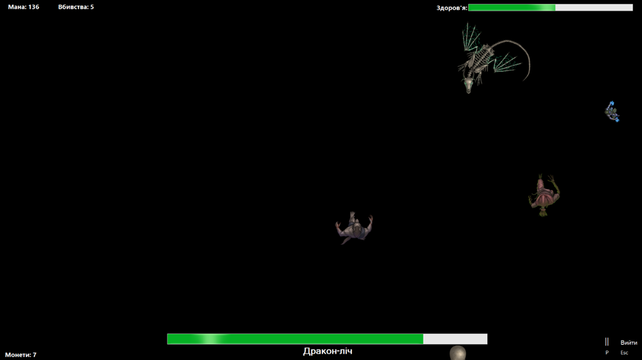
Рисунок 3.5 − Фінальна битва з босом «Драконом-лічем»
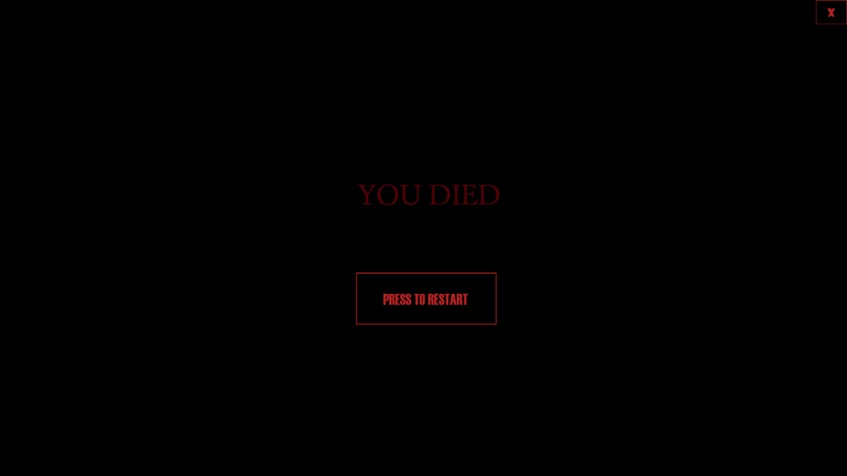
Рисунок 3.6 − Екран поразки

У разі ж коли «Дракона-ліча» вдасться здолати, персонаж рятує королівство, про що свідчить чудовий фентезі пейзаж на екрані перемоги (рис 3.7.).
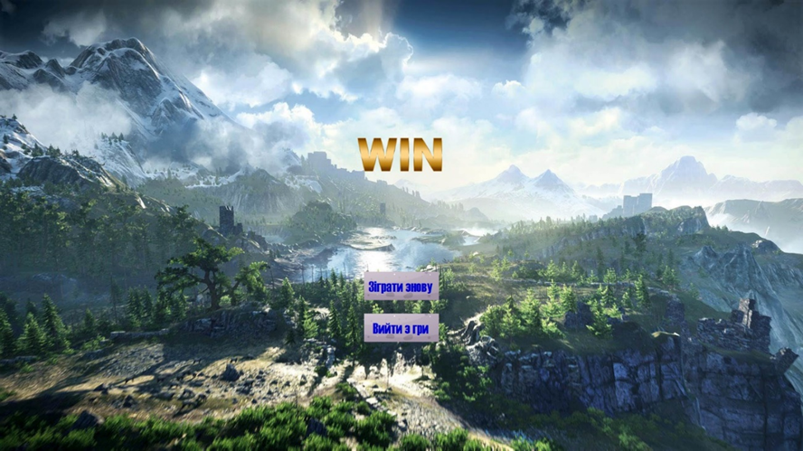
Рисунок 3.7 − Екран перемоги
На екрані перемоги можна обрати пройти гру ще раз, або ж вийти з гри при натисненні відповідних кнопок інтерфейсу.

3.3. Тестування роботи програмного продукту
Дослідження методів та процедур тестування роботи ігрового додатку в жанрі «roguelike shoot 'em» з фентезі оздобленням. Метою тестування є забезпечення безперебійного оптимального функціонування додатку та задоволення потреб кінцевого користувача. Шляхом запуску, аналізу показників системи під час роботи програми в реальному часі, було визначено за критеріями, що формуються і відповідають класам програми.
В таблиці 3.1. зведено критерії, за якими раціонально було оцінено роботу додатку. Тестування усіх функцій показало, що програма працює стабільно, не виникає ніяких затримок та перебоїв у роботі ПЗ.

Таблиця 3.1.
Таблиця тестування роботи програми
Функція | Виконання
Перехід між вікнами | +
Пошкодження від противників | +
Пошкодження противників | +
Знищення противників | +
Генерація предметів після смерті ворогів | +
Підбирання предметів | +
Перехід між хвилями | +
Чарування «заклять» ворогами | +

Висновки до розділу 3.
У цьому розділі дипломної роботи детально описано процес встановлення та налаштування ігрового додатку, який поєднує в собі жанри «роуґ-лайк» та «shoot them up» у фентезі стилі. Програмний продукт розроблений у середовищі Visual Studio 2022 за допомогою Windows Forms, що забезпечує захоплюючий і динамічний геймплей. Активація та реєстрація не є обов'язковими завдяки безкоштовному статусу Visual Studio Community для невеликих особистих та некомерційних проектів. Перевірка встановлення включає перевірку проекту на наявність помилок у Visual Studio та запуск проекту для перевірки функціонування програми.
Було надано детальний опис інтерфейсу та функціоналу ігрового додатку, починаючи з головного меню. Ігровий процес включає різноманітних противників, які з'являються у вигляді хвиль, збільшуючи складність з кожною наступною хвилею. Гравець має можливість використовувати закляття для боротьби з ворогами, збирати предмети, що з'являються після знищення противників, та використовувати підсилення, якщо є достатня кількість монет.
Після проходження всіх хвиль гравець стикається з босом, який представлений у вигляді «Дракона-ліча». У разі перемоги над босом, гравець рятує королівство, що відображається на екрані перемоги. У випадку поразки персонажа, гравець може повторити гру.
Також було описано процес тестування ігрового додатку з метою забезпечення стабільної та оптимальної роботи. Тестування проводилося з урахуванням різних функцій, таких як перехід між вікнами, взаємодія з противниками, генерація та збирання предметів.
Результати тестування показали, що програма працює стабільно, без затримок та перебоїв у роботі. Це підтверджується позитивними результатами тестування усіх функцій.

ВИСНОВКИ
Дипломна робота присвячена розробці ігрового додатку, який поєднує в собі жанри «shoot'em up» та «roguelike» у стилі темного фентезі. В першому розділі було проведено комплексний аналіз існуючих ігрових проектів, визначено структуру та функціонал майбутнього додатку, а також вибрано відповідну платформу для його реалізації.
Використання платформи Visual Studio 2022 Windows Forms виявилося доцільним для розробки гри, оскільки вона забезпечує гнучкість у створенні графічного інтерфейсу та ефективний контроль над ігровим процесом. Код для переміщення моделі персонажа та противників на формі було розроблено з урахуванням ергономічних та стилістичних вимог, що сприяє зручності управління та естетичному враженню гравців.
Реалізація механізмів стрільби, підрахунку пошкоджень та взаємодії моделей набоїв з моделями противників чи персонажа та з іншими об'єктами була виконана у відповідності до правил гри, що забезпечує справедливість та динамічність ігрового процесу. Додавання ефектів, таких як рух різних типів набоїв заклять та очищення слідів набоїв та противників, було успішно реалізовано з використанням графічних елементів, що підвищує загальне враження від гри.
Впровадження механіки паузи та керування грою за допомогою відповідних клавіш дозволило забезпечити зручне та інтуїтивно зрозуміле управління для гравців, що є важливим фактором для залучення та утримання аудиторії. Інтеграція системи підсилень, що дає змогу гравцям покращувати закляття персонажу та збільшувати шанси на перемогу, створює додаткові можливості для розвитку геймплею та підвищення захопленості грою.
У процесі розробки було надано детальний опис процесу встановлення та налаштування ігрового додатку, а також інтерфейсу та функціоналу гри. Було показано, як ігровий процес включає різноманітних противників, які з'являються у вигляді хвиль, збільшуючи складність з кожною наступною хвилею. Гравець має можливість використовувати закляття для боротьби з ворогами, збирати предмети, що з'являються після знищення противників, та використовувати підсилення, якщо є достатня кількість монет.
Після проходження всіх хвиль гравець стикається з босом, який представлений у вигляді «Дракона-ліча». У разі перемоги над босом, гравець рятує королівство, що відображається на екрані перемоги. У випадку поразки персонажа, гравець може повторити гру.
Також було описано процес тестування ігрового додатку з метою забезпечення стабільної та оптимальної роботи. Тестування проводилося з урахуванням різних функцій, таких як перехід між вікнами, взаємодія з противниками, генерація та збирання предметів. Результати тестування показали, що програма працює стабільно, без затримок та перебоїв у роботі, що підтверджується позитивними результатами тестування усіх функцій.
Загалом, дипломна робота дозволила успішно реалізувати ігровий додаток, який відповідає вимогам сучасного ринку та задоволення потреб гравців. Розроблений продукт є цікавим класичним ігровим ладом як для нових користувачів, так і для фанатів жанрів та фентезі стилю.

СПИСОК ВИКОРИСТАНИХ ДЖЕРЕЛ

- SteamDB. Most played Shoot 'Em Up games: веб-сайт. URL: https://steamdb.info/charts/?tagid=4255 (дата звернення: 13.04.2024).
- SteamDB. Most played Rogue-like games: веб-сайт. URL: https://steamdb.info/charts/?tagid=1716 (дата звернення: 13.04.2024).
- Microsoft Learn. Документація по Windows Forms: веб-сайт. URL: https://learn.microsoft.com/en-us/visualstudio/ide/create-a-visual-basic-winform-in-visual-studio (дата звернення: 13.04.2024).
- Microsoft Learn. Документація по C#: веб-сайт. URL: https://learn.microsoft.com/en-us/dotnet/csharp/ (дата звернення: 13.04.2024).
- Microsoft Learn. Документація по ООП: веб-сайт. URL: https://learn.microsoft.com/ru-ru/dotnet/csharp/fundamentals/tutorials/oop (дата звернення: 13.04.2024).
- Microsoft Learn. Наслідування у мові С#: веб-сайт. URL: https://learn.microsoft.com/en-us/dotnet/csharp/fundamentals/tutorials/inheritance (дата звернення: 13.04.2024).
- Microsoft Learn. Елементи керування WF: веб-сайт. URL: https://learn.microsoft.com/en-us/dotnet/desktop/winforms/controls/overview?view=netdesktop-7.0 (дата звернення: 13.04.2024).
- Microsoft Learn. Використання клавіатури у WF: веб-сайт. URL: https://learn.microsoft.com/en-us/dotnet/desktop/winforms/input-keyboard/overview?view=netdesktop-7.0 (дата звернення: 13.04.2024).
- Microsoft Learn. Використання мишки у WF: веб-сайт. URL: https://learn.microsoft.com/en-us/dotnet/desktop/winforms/input-mouse/overview?view=netdesktop-7.0 (дата звернення: 13.04.2024).
- Microsoft Learn. Клас Form у WF: веб-сайт. URL: https://learn.microsoft.com/en-us/dotnet/api/system.windows.forms.form?view=windowsdesktop-7.0 (дата звернення: 13.04.2024).
- Patreon. Відкритий архів картинок для top-down ігор: веб-сайт. URL: https://www.patreon.com/posts/45401511 (дата звернення: 13.04.2024).
- Michael Moore. Basics of Game Design. CRC Press, 2016. 400 с.
- Нікітін С.О., Нікітіна, Л.О. Основи комп'ютерних ігор та ігрових програм: довідник модуля. Харків, 2018. 140 c.
- YouTube. Гра Boneraiser Minions - Necromancer Army Building Roguelike: веб-сайт. URL: https://www.youtube.com/watch?v=TbgZLi6NAnE&ab_channel=Splattercatgaming (дата звернення: 13.04.2024).
- YouTube. Гра Vampire Survivors | Full Game Walkthrough | No Commentary: веб-сайт. URL: https://www.youtube.com/watch?v=bzYEU3rBD-Y&ab_channel=TheGameArchivist (дата звернення: 13.04.2024).
- Вікіпедія. C#: веб-сайт. URL: https://en.wikipedia.org/wiki/C_Sharp_(programming_language) (дата звернення: 13.04.2024).
- Вікіпедія. Roguelike жанр відеоігор: веб-сайт. URL: https://uk.wikipedia.org/wiki/Roguelike (дата звернення: 13.04.2024).
- Вікіпедія. Shoot 'em up жанр відеоігор: веб-сайт. URL: https://uk.wikipedia.org/wiki/Shoot_%27em_up (дата звернення: 13.04.2024).
- Вікіпедія. Dark Fantasy: веб-сайт. URL: https://en.wikipedia.org/wiki/Dark_fantasy (дата звернення: 13.04.2024).
- SFE The encyclopedia of science fiction. Dark Fantasy: веб-сайт. URL: https://sf-encyclopedia.com/fe/dark_fantasy (дата звернення: 13.04.2024).

ДОДАТКИ
Додаток А
Вихідний код гри

Main:
using FantasyFight.Resources;
using Microsoft.VisualBasic.Devices;
using System;
using System.Media;
using System.Security.Cryptography.X509Certificates;

namespace FantasyFight
{
public partial class Main : Form
{
bool goleft, goright, goup, godown, end;
string orientation = "up";
int yourhealth = 100;
int mana = 1000;
int enemyspeed = 2;
int score;
int castdelay = 300;
int secondcastdelay = 300;
int coins = 0;
int schealth = 3;
int lichHealth = 5;
int firstenemycalc = 3;
int secondenemycalc = 2;
int thirdenemycalc = 1;
int werewolfhp = 15;
bool secondcastbought = false;
bool thirdcastboght = false;
bool isPaused = false;
bool win = false;
int bosscastdelay = 250;
int BossHP = 10;
int wave = 3;
int ScarecrowHP = 30;
int imp = 0;
Random rand= new Random();
List<PictureBox> enemies = new List<PictureBox>();
List<PictureBox> bosses = new List<PictureBox>();
public Main()
{
InitializeComponent();
Restart();
hpBar.BackColor = Color.Red;
hpBar.Maximum = 1000;
bosshp.Maximum = 10;
coinLabel.Location = new Point(10, 1050);
bosshp.Location = new Point(500, 1000);
hpBar.Location = new Point(1400, 12);
hp.Location = new Point(1300, 10);
BossTitle.Location = new Point(900, 1035);
pause.Location = new Point(1800, 1005);
pbutton.Location = new Point(1805, 1045);
escb.Location = new Point(1850, 1015);
escbutton.Location = new Point(1850, 1045);
}
private void ClockEvent(object sender, EventArgs e)
{
Indexes ind = new Indexes();
Improvements impr = new Improvements();
if (coins >= 10 && secondcastbought == false && thirdcastboght == false)
{
shop.Visible = true;
shop.Text = "Ви можете купити закляття великого радіусу дії, котре коштує 50 монет. Для цього натисніть F.";
}
if (coins >= 10 && secondcastbought == true && thirdcastboght == false)
{
shop.Visible = true;
shop.Text = "Ви можете купити закляття пробиваюче ворогів наскрізь, котре коштує 75 монет. Для цього натисніть G.";
}
if(score == 15 && imp == 0)
{
hpBar.Maximum = impr + hpBar.Maximum;
yourhealth = impr + yourhealth;
imp++;
}
if (score == 30 && imp == 1)
{
ind.Speed += impr.Speedb;
imp++;
}
if (score == 45 && imp == 2)
{
mana += impr.Manab;
imp++;
}
if (score == 60 && imp == 3)
{
hpBar.Maximum = impr + hpBar.Maximum;
yourhealth = impr + yourhealth;
imp++;
}
if (score == 75 && imp == 4)
{
mana += impr.Manab;
imp++;
}
if (score == 90 && imp == 5)
{
hpBar.Maximum = impr + hpBar.Maximum;
yourhealth = impr + yourhealth;
imp++;
}
if (score == 105 && imp == 6)
{
mana += impr.Manab;
imp++;
}
if (score == 120 && imp == 7)
{
hpBar.Maximum = impr + hpBar.Maximum;
yourhealth = impr + yourhealth;
imp++;
}
if (score == 135 && imp == 8)
{
mana += impr.Manab;
imp++;
}
if (score == 150 && imp == 9)
{
mana += impr.Manab;
imp++;
}
bosshp.Value = BossHP;
if (yourhealth > 1)
{
if(yourhealth > hpBar.Maximum) {
yourhealth= hpBar.Maximum;
}
hpBar.Value = yourhealth;
}
else
{
end = true;
you.Image = Properties.Resources.dead;
clock.Stop();
shop.Text = "Натисніть Enter, щоб продовжити";
shop.Visible = true;
shop.Left += 500;
}
if (BossHP < 1)
{
win = true;
clock.Stop();
WinMenu winMenu = new WinMenu();
this.Hide();
winMenu.ShowDialog();
this.Close();
}
bulletscount.Text = $"Мана: {mana}";
scores.Text = $"Вбивства: {score}";
coinLabel.Text = $"Монети: {coins}";
waveslabel.Text = $"Хвиля: {wave}/3";
if (goleft == true && you.Left > 0)
{
you.Left -= ind.Speed;
}
if (goright == true && you.Left + you.Width < this.ClientSize.Width)
{
you.Left = ind + you.Left; ;
}
if(goup == true && you.Top > 50)
{
you.Top -= ind.Speed;
}
if (godown == true && you.Top + you.Height < this.ClientSize.Height)
{
you.Top = ind + you.Top;
}
foreach (Control i in this.Controls)
{
if(i is PictureBox && (string)i.Tag == "vampire")
{
if(castdelay != 0)
{
castdelay -= 10;
}
else
{
EnemyFireball(i.Left, i.Left + i.Width / 2, i.Top + i.Height / 2);
castdelay = 200;
}
}
if (i is PictureBox && (string)i.Tag == "lichlord")
{
if (secondcastdelay != 0)
{
secondcastdelay -= 10;
}
else
{
SecondEnemyFireball(i.Top, i.Left, i.Top);
secondcastdelay = 300;
}
}
if (i is PictureBox && (string)i.Tag == "dragon")
{
if (bosscastdelay != 0)
{
bosscastdelay -= 10;
}
else
{
BossCast(i.Top, i.Left, i.Top);
bosscastdelay = 250;
}
}
if (i is PictureBox && (string)i.Tag == "drop")
{
if(you.Bounds.IntersectsWith(i.Bounds))
{
this.Controls.Remove(i);
((PictureBox)i).Dispose();
mana += 10;
}
}
if (i is PictureBox && (string)i.Tag == "hpdrop")
{
if (you.Bounds.IntersectsWith(i.Bounds))
{
this.Controls.Remove(i);
((PictureBox)i).Dispose();
yourhealth += 20;
}
}
if (i is PictureBox && (string)i.Tag == "coindrop")
{
if (you.Bounds.IntersectsWith(i.Bounds))
{
this.Controls.Remove(i);
((PictureBox)i).Dispose();
coins += 5;
}
}
if (i is PictureBox && (string)i.Tag == "vampire")
{
if (you.Bounds.IntersectsWith(i.Bounds))
{
yourhealth -= 1;
}
}
if (i is PictureBox && (string)i.Tag == "lichlord")
{
if (you.Bounds.IntersectsWith(i.Bounds))
{
yourhealth -= 1;
}
}
if (i is PictureBox && (string)i.Tag == "dragon")
{
if (you.Bounds.IntersectsWith(i.Bounds))
{
yourhealth -= 2;
}
}

if (i is PictureBox && (string)i.Tag == "enemy")
{
if (you.Bounds.IntersectsWith(i.Bounds))
{
yourhealth -= 1;
}
if (i.Left > you.Left)
{
i.Left -= enemyspeed;
((PictureBox)i).Image = Properties.Resources.fr_left;
}
if (i.Left < you.Left)
{
i.Left += enemyspeed;
((PictureBox)i).Image = Properties.Resources.fr_right;
}
if (i.Top > you.Top)
{
i.Top -= enemyspeed;
((PictureBox)i).Image = Properties.Resources.fr_top;
}
if (i.Top < you.Top)
{
i.Top += enemyspeed;
((PictureBox)i).Image = Properties.Resources.fr_down__3_;
}
}
if (i is PictureBox && (string)i.Tag == "scarecrow")
{
if (you.Bounds.IntersectsWith(i.Bounds))
{
yourhealth -= 1;
}
if (i.Left > you.Left)
{
i.Left -= enemyspeed * 2;
((PictureBox)i).Image = Properties.Resources._16;
}
if (i.Left < you.Left)
{
i.Left += enemyspeed * 2;
((PictureBox)i).Image = Properties.Resources._18;
}
if (i.Top > you.Top)
{
i.Top -= enemyspeed * 2;
((PictureBox)i).Image = Properties.Resources._17;
}
if (i.Top < you.Top)
{
i.Top += enemyspeed * 2;
}
}
if (i is PictureBox && (string)i.Tag == "werewolf")
{
if (you.Bounds.IntersectsWith(i.Bounds))
{
yourhealth -= 2;
}
if (i.Left > you.Left)
{
i.Left -= enemyspeed;
((PictureBox)i).Image = Properties.Resources._7__1_;
}
if (i.Left < you.Left)
{
i.Left += enemyspeed;
((PictureBox)i).Image = Properties.Resources._9;
}
if (i.Top > you.Top)
{
i.Top -= enemyspeed;
((PictureBox)i).Image = Properties.Resources._8__1_;
}
if (i.Top < you.Top)
{
i.Top += enemyspeed;
}
}
if (i is PictureBox && (string)i.Tag == "vampire")
{
if (i.Top > you.Top)
{
i.Top -= enemyspeed;
}
if (i.Top < you.Top)
{
i.Top += enemyspeed;
}
}
if (i is PictureBox && (string)i.Tag == "lichlord")
{
if (i.Left > you.Left)
{
i.Left -= enemyspeed;
}
if (i.Left < you.Left)
{
i.Left += enemyspeed;
}
}
if (i is PictureBox && (string)i.Tag == "dragon")
{
if (i.Left > you.Left)
{
i.Left -= enemyspeed;
}
if (i.Left < you.Left)
{
i.Left += enemyspeed;
}
}
if (i is PictureBox && (string)i.Tag == "enemycast")
{
if (you.Bounds.IntersectsWith(i.Bounds))
{
this.Controls.Remove(i);
((PictureBox)i).Dispose();
yourhealth -= 5;
}
}
if (i is PictureBox && (string)i.Tag == "sceletcast")
{
if (you.Bounds.IntersectsWith(i.Bounds))
{
this.Controls.Remove(i);
((PictureBox)i).Dispose();
yourhealth -= 15;
}
}
if (i is PictureBox && (string)i.Tag == "secondenemycast")
{
if (you.Bounds.IntersectsWith(i.Bounds))
{
this.Controls.Remove(i);
((PictureBox)i).Dispose();
yourhealth -= 10;
}
}
foreach (Control j in this.Controls)
{
if (j is PictureBox && (string)j.Tag == "cast" && i is PictureBox && (string)i.Tag == "enemy")
{
if(i.Bounds.IntersectsWith(j.Bounds))
{
score++;
this.Controls.Remove(j);
this.Controls.Remove(i);
((PictureBox)j).Dispose();
((PictureBox)i).Dispose();
enemies.Remove((PictureBox)i);
firstenemycalc++;
if (firstenemycalc <= 25 && wave == 1 || firstenemycalc <= 30 && wave == 2 || firstenemycalc <= 40 && wave == 3)
{
EnemySpawn();
}
switch(rand.Next(1, 15))
{
case 1:
ManaDrop();
break;
case 2:
HPDrop();
break;
case 3:
COINdrop();
break;
default:
break;
}
switch(rand.Next(1, 5))
{
case 1:
coins++;
break;
default:
break;
}
}
}
if (j is PictureBox && (string)j.Tag == "cast" && i is PictureBox && (string)i.Tag == "vampire")
{
if (i.Bounds.IntersectsWith(j.Bounds))
{
schealth--;
this.Controls.Remove(j);
((PictureBox)j).Dispose();
if (schealth == 0)
{
this.Controls.Remove(i);
((PictureBox)i).Dispose();
enemies.Remove((PictureBox)i);
score += 3;
coins += 3;
schealth = 3;
secondenemycalc++;
if (wave == 2 && secondenemycalc <= 10 || wave ==3 && secondenemycalc <= 5)
{
CastingEnemySpawn();
}
}
}
}
if (j is PictureBox && (string)j.Tag == "cast" && i is PictureBox && (string)i.Tag == "werewolf")
{
if (i.Bounds.IntersectsWith(j.Bounds))
{
werewolfhp--;
this.Controls.Remove(j);
((PictureBox)j).Dispose();
if (werewolfhp == 0)
{
this.Controls.Remove(i);
((PictureBox)i).Dispose();
enemies.Remove((PictureBox)i);
score += 3;
coins += 30;
}
}
}
if (j is PictureBox && (string)j.Tag == "cast" && i is PictureBox && (string)i.Tag == "scarecrow")
{
if (i.Bounds.IntersectsWith(j.Bounds))
{
ScarecrowHP--;
this.Controls.Remove(j);
((PictureBox)j).Dispose();
if (ScarecrowHP == 0)
{
this.Controls.Remove(i);
((PictureBox)i).Dispose();
enemies.Remove((PictureBox)i);
score += 10;
coins += 30;
}
}
}
if (j is PictureBox && (string)j.Tag == "cast" && i is PictureBox && (string)i.Tag == "dragon")
{
if (i.Bounds.IntersectsWith(j.Bounds))
{
BossHP--;
this.Controls.Remove(j);
((PictureBox)j).Dispose();
}
}
if (j is PictureBox && (string)j.Tag == "cast" && i is PictureBox && (string)i.Tag == "lichlord")
{
if (i.Bounds.IntersectsWith(j.Bounds))
{
lichHealth--;
this.Controls.Remove(j);
((PictureBox)j).Dispose();
if (lichHealth == 0)
{
this.Controls.Remove(i);
((PictureBox)i).Dispose();
enemies.Remove((PictureBox)i);
score += 5;
coins += 5;
lichHealth = 5;
thirdenemycalc++;
if (wave == 3 && thirdenemycalc <= 5)
{
SecondCastingEnemySpawn();
}
}
}
}

if(firstenemycalc == 25 && wave == 1)
{
enemies.Clear();
foreach (Control k in this.Controls)
{
if (k is PictureBox && (string)k.Tag == "enemy")
{
((PictureBox)k).Dispose();
this.Controls.Remove(k);
}
}
wave++;
firstenemycalc = 0;
for (int k = 0; k < 3; k++)
{
EnemySpawn();
}
for (int k = 0; k < 2; k++)
{
CastingEnemySpawn();
}
you.BringToFront();
}
if (firstenemycalc >= 30 && secondenemycalc >= 10 && wave == 2)
{
enemies.Clear();
foreach (Control k in this.Controls)
{
if (k is PictureBox && (string)k.Tag == "enemy")
{
((PictureBox)k).Dispose();
this.Controls.Remove(k);
}
if (k is PictureBox && (string)k.Tag == "vampire")
{
((PictureBox)k).Dispose();
this.Controls.Remove(k);
}
}
wave++;
firstenemycalc = 0;
secondenemycalc = 0;
SecondCastingEnemySpawn();
for (int k = 0; k < 2; k++)
{
CastingEnemySpawn();
}
for (int k = 0; k < 3; k++)
{
EnemySpawn();
}
}
if(firstenemycalc >= 40 && secondenemycalc >= 5 && thirdenemycalc >= 5 && wave == 3)
{
enemies.Clear();
foreach (Control k in this.Controls)
{
if (k is PictureBox && (string)k.Tag == "enemy")
{
((PictureBox)k).Dispose();
this.Controls.Remove(k);
}
if (k is PictureBox && (string)k.Tag == "vampire")
{
((PictureBox)k).Dispose();
this.Controls.Remove(k);
}
if (k is PictureBox && (string)k.Tag == "lichlord")
{
((PictureBox)k).Dispose();
this.Controls.Remove(k);
}
}
wave++;
}
if(wave == 4)
{
this.BackColor = Color.Black;
wave++;
waveslabel.Visible = false;
bosshp.Visible = true;
BossTitle.Visible = true;
hpBar.Maximum = hpBar.Maximum + impr.Finaladd;
yourhealth = impr.Finaladd + yourhealth;
mana += impr.Finaladd;
BossSpawn();
WereWolfSpawn();
ScareCrowSpawn();
}
}
foreach (Control j in this.Controls)
{
if (j is PictureBox && (string)j.Tag == "beam" && i is PictureBox && (string)i.Tag == "enemy")
{
if (i.Bounds.IntersectsWith(j.Bounds))
{
score++;
this.Controls.Remove(i);
((PictureBox)i).Dispose();
enemies.Remove((PictureBox)i);
firstenemycalc++;
if (firstenemycalc <= 25 && wave == 1 || firstenemycalc <= 30 && wave == 2 || firstenemycalc <= 40 && wave == 3)
{
EnemySpawn();
}
switch (rand.Next(1, 15))
{
case 1:
ManaDrop();
break;
case 2:
HPDrop();
break;
case 3:
COINdrop();
break;
default:
break;
}
switch (rand.Next(1, 5))
{
case 1:
coins++;
break;
default:
break;
}
}
}
if (j is PictureBox && (string)j.Tag == "beam" && i is PictureBox && (string)i.Tag == "vampire")
{
if (i.Bounds.IntersectsWith(j.Bounds))
{
schealth--;
if (schealth == 0)
{
this.Controls.Remove(i);
((PictureBox)i).Dispose();
enemies.Remove((PictureBox)i);
score += 3;
coins += 3;
schealth = 3;
secondenemycalc++;
if (wave == 2 && secondenemycalc <= 10 || wave == 3 && secondenemycalc <= 5)
{
CastingEnemySpawn();
}
}
}
}
if (j is PictureBox && (string)j.Tag == "beam" && i is PictureBox && (string)i.Tag == "werewolf")
{
if (i.Bounds.IntersectsWith(j.Bounds))
{
werewolfhp--;
if (werewolfhp == 0)
{
this.Controls.Remove(i);
((PictureBox)i).Dispose();
enemies.Remove((PictureBox)i);
score += 3;
coins += 30;
}
}
}
if (j is PictureBox && (string)j.Tag == "beam" && i is PictureBox && (string)i.Tag == "scarecrow")
{
if (i.Bounds.IntersectsWith(j.Bounds))
{
ScarecrowHP--;
if (ScarecrowHP == 0)
{
this.Controls.Remove(i);
((PictureBox)i).Dispose();
enemies.Remove((PictureBox)i);
score += 10;
coins += 30;
}
}
}
if (j is PictureBox && (string)j.Tag == "beam" && i is PictureBox && (string)i.Tag == "dragon")
{
if (i.Bounds.IntersectsWith(j.Bounds))
{
BossHP--;
}
}
if (j is PictureBox && (string)j.Tag == "beam" && i is PictureBox && (string)i.Tag == "lichlord")
{
if (i.Bounds.IntersectsWith(j.Bounds))
{
lichHealth--;
if (lichHealth == 0)
{
this.Controls.Remove(i);
((PictureBox)i).Dispose();
enemies.Remove((PictureBox)i);
score += 5;
coins += 5;
lichHealth = 5;
thirdenemycalc++;
if (wave == 3 && thirdenemycalc <= 5)
{
SecondCastingEnemySpawn();
}
}
}
}
}
}
}
private void down(object sender, KeyEventArgs e)
{
if(end == true)
{
return;
}
if (win == true)
{
return;
}
if (e.KeyCode == Keys.Left && isPaused == false)
{
goleft = true;
orientation = "left";
you.Image = Properties.Resources.left;
}
if (e.KeyCode == Keys.Right && isPaused == false)
{
goright = true;
orientation = "right";
you.Image = Properties.Resources.right;
}
if (e.KeyCode == Keys.Up && isPaused == false)
{
goup = true;
orientation = "up";
you.Image = Properties.Resources.up;
}
if (e.KeyCode == Keys.Down && isPaused == false)
{
godown = true;
orientation = "down";
you.Image = Properties.Resources.down;
}
if(e.KeyCode == Keys.F && coins >= 10 && secondcastbought == false && isPaused == false)
{
secondcastbought = true;
shop.Visible = false;
coins -= 10;
}
if (e.KeyCode == Keys.G && coins >= 20 && secondcastbought == true && thirdcastboght == false && isPaused == false)
{
secondcastbought = false;
thirdcastboght = true;
shop.Visible = false;
coins -= 20;
}
if (e.KeyCode == Keys.P)
{
if (isPaused)
{
clock.Start();
isPaused = false;
pause.Text = "||";
}
else
{
clock.Stop();
isPaused = true;
pause.Text = "|>";
}
}
if (e.KeyCode == Keys.Escape)
{
Application.Exit();
}
}

private void up(object sender, KeyEventArgs e)
{
if (e.KeyCode == Keys.Left)
{
goleft = false;
}
if (e.KeyCode == Keys.Right)
{
goright = false;
}
if (e.KeyCode == Keys.Up)
{
goup = false;
}
if (e.KeyCode == Keys.Down)
{
godown = false;
}
if (e.KeyCode == Keys.Space && mana > 0 && end == false && win == false && isPaused == false)
{
mana--;
Cast(orientation);
if(mana < 1)
{
ManaDrop();
}
}
if(e.KeyCode == Keys.Enter && end == true)
{
EndMenu gameWindow = new EndMenu();
this.Hide();
gameWindow.ShowDialog();
this.Close();
}
}
private void Cast(string str)
{
if(secondcastbought == false && thirdcastboght == false)
{
Mana shoot = new Mana();
shoot.orientation = orientation;
shoot.shootleft = you.Left;
shoot.shoottop = you.Top;
shoot.CreateBullet(this);
}
if (secondcastbought == true && thirdcastboght == false)
{
SecondCast shoot = new SecondCast();
shoot.orientation = orientation;
shoot.shootleft = you.Left;
shoot.shoottop = you.Top;
shoot.CreateBullet(this);
}
if (secondcastbought == false && thirdcastboght == true)
{
ThirdCast shoot = new ThirdCast();
shoot.orientation = orientation;
shoot.shootleft = you.Left;
shoot.shoottop = you.Top;
shoot.CreateBullet(this);
}
}
private void EnemyFireball(int front, int shootheight, int shootwidth)
{
EnemyCast fb = new EnemyCast();
if(front == 0)
{
fb.orientation = "right";
}
else
{
fb.orientation = "left";
}
fb.shootleft = shootheight;
fb.shoottop = shootwidth;
fb.CreateBullet(this);
}
private void SecondEnemyFireball(int front, int shootheight, int shootwidth)
{
SecondEnemyCast fb = new SecondEnemyCast();
if (front == 50)
{
fb.orientation = "down";
}
else
{
fb.orientation = "up";
}
fb.shootleft = shootheight;
fb.shoottop = shootwidth;
fb.CreateBullet(this);
}
private void BossCast(int front, int shootheight, int shootwidth)
{
SceletCast fb = new SceletCast();
fb.shootleft = shootheight;
fb.shoottop = shootwidth;
fb.orientation = "down";
fb.CreateBullet(this);
}

private void EnemySpawn()
{
FirstEnemy fe = new FirstEnemy(this, new PictureBox());
PictureBox enemy = fe.CreateEnemy();
enemies.Add(enemy);
this.Controls.Add(enemy);
you.BringToFront();
}
private void WereWolfSpawn()
{
Werewolf fe = new Werewolf(this, new PictureBox());
PictureBox enemy = fe.CreateEnemy();
enemies.Add(enemy);
this.Controls.Add(enemy);
you.BringToFront();
}
private void ScareCrowSpawn()
{
ScareCrow fe = new ScareCrow(this, new PictureBox());
PictureBox enemy = fe.CreateEnemy();
enemies.Add(enemy);
this.Controls.Add(enemy);
you.BringToFront();
}
private void CastingEnemySpawn()
{
SecondEnemy fe = new SecondEnemy(this, new PictureBox());
PictureBox enemy = fe.CreateEnemy();
enemies.Add(enemy);
this.Controls.Add(enemy);
you.BringToFront();
}
private void SecondCastingEnemySpawn()
{
ThirdEnemy fe = new ThirdEnemy(this, new PictureBox());
PictureBox enemy = fe.CreateEnemy();
enemies.Add(enemy);
this.Controls.Add(enemy);
you.BringToFront();

}
private void BossSpawn()
{
Boss boss = new Boss(this, new PictureBox());
PictureBox dragon = boss.CreateEnemy();
enemies.Add(dragon);
this.Controls.Add(dragon);
}
private void scores_Click(object sender, EventArgs e)
{

}

private void ManaDrop()
{
BulletsDrop bd = new BulletsDrop(this, new PictureBox());
bd.DropItem();
}
private void HPDrop()
{
HpDrop bd = new HpDrop(this, new PictureBox());
bd.DropItem();
}
private void COINdrop()
{
CoinDrop bd = new CoinDrop(this, new PictureBox());
bd.DropItem();
}
private void Restart ()
{
you.Image = Properties.Resources.up;
foreach(PictureBox i in enemies)
{
this.Controls.Remove(i);
}
for(int i = 0; i < 5; i++)
{
EnemySpawn();
}
enemies.Clear();
goleft = false;
goright = false;
goup = false;
godown = false;
end = false;
imp = 0;
firstenemycalc = 0;
secondenemycalc = 0;
wave = 1;
yourhealth = 300;
score = 0;
mana = 100;
clock.Start();
}
}
}
StartMenu:
using System;
using System.Collections.Generic;
using System.ComponentModel;
using System.Data;
using System.Drawing;
using System.Linq;
using System.Runtime.Intrinsics.X86;
using System.Text;
using System.Threading.Tasks;
using System.Windows.Forms;
using System.Runtime.InteropServices;

namespace FantasyFight
{
public partial class StartMenu : Form
{

public StartMenu()
{
[DllImport("Gdi32.dll", EntryPoint = "CreateRoundRectRgn")]
static extern IntPtr CreateRoundRectRgn(int nLeftRect, int nTopRect, int nRightRect, int nBottomRect, int nWidthEllipse, int nHeightEllipse);
InitializeComponent();
b1.Image = Properties.Resources.forbutton;
b1.FlatStyle = FlatStyle.Flat;
b1.FlatAppearance.BorderSize = 0;
b1.FlatAppearance.BorderColor = Color.FromArgb(0, 255, 255, 255);
b1.Region = Region.FromHrgn(CreateRoundRectRgn(20, 20, b1.Width, b1.Height, 20, 20));
logo.Location = new Point(this.ClientSize.Width - 80, this.ClientSize.Height/2);
b1.Location = new Point(this.ClientSize.Width - 40, this.ClientSize.Height);
b2.Location = new Point(this.ClientSize.Width * 2 + 235, 0);
b2.Image = Properties.Resources.forbutton;
b2.FlatStyle = FlatStyle.Flat;
b2.FlatAppearance.BorderSize = 0;
b2.FlatAppearance.BorderColor = Color.FromArgb(0, 255, 255, 255);
}

private void StartGame(object sender, EventArgs e)
{
Main gameWindow = new Main();
this.Hide();
gameWindow.ShowDialog();
this.Close();
}

private void b1_MouseEnter(object sender, EventArgs e)
{
b1.ForeColor = Color.Red;
}

private void b1_MouseLeave(object sender, EventArgs e)
{
b1.ForeColor = SystemColors.ControlText;
}

private void b2_Click(object sender, EventArgs e)
{
Application.Exit();
}

private void b2_MouseEnter(object sender, EventArgs e)
{
b2.ForeColor = Color.Red;
}
private void b2_MouseLeave(object sender, EventArgs e)
{
b2.ForeColor = SystemColors.ControlText;
}
}
}
EndMenu:
using System;
using System.Collections.Generic;
using System.ComponentModel;
using System.Data;
using System.Drawing;
using System.Linq;
using System.Text;
using System.Threading.Tasks;
using System.Windows.Forms;
using System.Runtime.InteropServices;

namespace FantasyFight
{
public partial class EndMenu : Form
{
public EndMenu()
{
[DllImport("Gdi32.dll", EntryPoint = "CreateRoundRectRgn")]
static extern IntPtr CreateRoundRectRgn(int nLeftRect, int nTopRect, int nRightRect, int nBottomRect, int nWidthEllipse, int nHeightEllipse);
InitializeComponent();
b1.FlatStyle = FlatStyle.Flat;
b1.FlatAppearance.BorderSize = 1;
b1.FlatAppearance.BorderColor = Color.Firebrick;
b2.FlatStyle = FlatStyle.Flat;
b2.FlatAppearance.BorderSize = 1;
b2.FlatAppearance.BorderColor = Color.Firebrick;
logo.Location = new Point(this.ClientSize.Width - logo.Width / 4 - 40, this.ClientSize.Height / 2);
b1.Location = new Point(this.ClientSize.Width, this.ClientSize.Height + 100);
b2.Location = new Point(this.ClientSize.Width * 2 + 235, 0);
}
private void b1_MouseLeave(object sender, EventArgs e)
{
b1.ForeColor = SystemColors.ControlText;
}

private void b1_MouseEnter_1(object sender, EventArgs e)
{
b1.ForeColor = Color.Red;
b1.FlatAppearance.BorderColor = Color.Red;
}

private void b1_MouseLeave_1(object sender, EventArgs e)
{
b1.ForeColor = Color.Firebrick;
b1.FlatAppearance.BorderColor = Color.Firebrick;
}

private void b1_Click_1(object sender, EventArgs e)
{
Main gameWindow = new Main();
this.Hide();
gameWindow.ShowDialog();
this.Close();
}

private void b2_Click(object sender, EventArgs e)
{
Application.Exit();
}

private void b2_MouseEnter(object sender, EventArgs e)
{
b2.ForeColor = Color.Red;
b2.FlatAppearance.BorderColor = Color.Red;
b2.BackColor = Color.Black;
}

private void b2_MouseLeave(object sender, EventArgs e)
{
b2.ForeColor = Color.Firebrick;
b2.FlatAppearance.BorderColor = Color.Firebrick;
}
}
}
WinMenu:
using System;
using System.Collections.Generic;
using System.ComponentModel;
using System.Data;
using System.Drawing;
using System.Linq;
using System.Text;
using System.Threading.Tasks;
using System.Windows.Forms;

namespace FantasyFight
{
public partial class WinMenu : Form
{
public WinMenu()
{
InitializeComponent();
b1.Image = Properties.Resources.forbutton;
b1.FlatStyle = FlatStyle.Flat;
b1.FlatAppearance.BorderSize = 0;
b1.FlatAppearance.BorderColor = Color.FromArgb(0, 255, 255, 255);
b2.Image = Properties.Resources.forbutton;
b2.FlatStyle = FlatStyle.Flat;
b2.FlatAppearance.BorderSize = 0;
b2.FlatAppearance.BorderColor = Color.FromArgb(0, 255, 255, 255);
winBox.Location = new Point(this.ClientSize.Width - 95, this.ClientSize.Height - 200);
b1.Location = new Point(this.ClientSize.Width + 70, this.ClientSize.Height + 200);
b2.Location = new Point(this.ClientSize.Width + 70, this.ClientSize.Height + 300);
}
private void b1_Click(object sender, EventArgs e)
{
Main gameWindow = new Main();
this.Hide();
gameWindow.ShowDialog();
this.Close();
}

private void b2_Click(object sender, EventArgs e)
{
Application.Exit();
}

private void b1_MouseEnter(object sender, EventArgs e)
{
b1.ForeColor = Color.White;
}

private void b1_MouseLeave(object sender, EventArgs e)
{
b1.ForeColor = Color.MediumBlue;
}

private void b2_MouseEnter(object sender, EventArgs e)
{
b2.ForeColor = Color.White;
}

private void b2_MouseLeave(object sender, EventArgs e)
{
b2.ForeColor = Color.MediumBlue;
}
}
}
Boss:
using System;
using System.Collections.Generic;
using System.Linq;
using System.Text;
using System.Threading.Tasks;

namespace FantasyFight
{
internal class Boss : FirstEnemy
{
public Boss(Form form1, PictureBox enemy) : base(form1, enemy)
{
}
public PictureBox CreateEnemy()
{
enemy.Tag = "dragon";
enemy.Width = 250;
enemy.Height = 250;
enemy.Top = 50;
enemy.BackgroundImage = Properties.Resources._10b_Dracolich1;
enemy.Left = form.ClientSize.Width / 2 - enemy.Width / 2;
enemy.SizeMode = PictureBoxSizeMode.StretchImage;
enemy.BackColor = Color.Transparent;
return enemy;
}
}
}
BulletsDrop:
using System;
using System.Collections.Generic;
using System.Linq;
using System.Numerics;
using System.Text;
using System.Threading.Tasks;
using static System.Windows.Forms.VisualStyles.VisualStyleElement.Rebar;

namespace FantasyFight
{
internal class BulletsDrop : Drop
{
public BulletsDrop(Form form, PictureBox item) : base(form)
{
}
public override void DropItem()
{
Random rand = new Random();
item.Image = Properties.Resources.mana;
item.SizeMode = PictureBoxSizeMode.StretchImage;
item.Left = rand.Next(50, form.ClientSize.Width - item.Width);
item.Top = rand.Next(50, form.ClientSize.Height - item.Height);
item.Tag = "drop";
item.SizeMode = PictureBoxSizeMode.StretchImage;
item.Width = 50;
item.Height = 50;
form.Controls.Add(item);
item.BringToFront();
}
}
}
CoinDrop:
using System;
using System.Collections.Generic;
using System.Linq;
using System.Text;
using System.Threading.Tasks;

namespace FantasyFight
{
internal class CoinDrop: Drop
{
public CoinDrop(Form form, PictureBox item) : base(form)
{
}
public override void DropItem()
{
Random rand = new Random();
item.Image = Properties.Resources.coin;
item.SizeMode = PictureBoxSizeMode.StretchImage;
item.Left = rand.Next(50, form.ClientSize.Width - item.Width);
item.Top = rand.Next(50, form.ClientSize.Height - item.Height);
item.Tag = "coindrop";
item.SizeMode = PictureBoxSizeMode.StretchImage;
item.Width = 50;
item.Height = 50;
form.Controls.Add(item);
item.BringToFront();
}
}
}
Drop:
using System;
using System.Collections.Generic;
using System.Linq;
using System.Text;
using System.Threading.Tasks;

namespace FantasyFight
{
internal abstract class Drop
{
protected static Form form;
protected PictureBox item = new PictureBox();
public Drop(Form form1)
{
form = form1;
}
public abstract void DropItem();
}
}
EnemyCast:
using System;
using System.Collections.Generic;
using System.Linq;
using System.Runtime.InteropServices;
using System.Text;
using System.Threading.Tasks;

namespace FantasyFight
{
internal class EnemyCast : Mana
{
public void CreateBullet(Form form)
{
[DllImport("Gdi32.dll", EntryPoint = "CreateRoundRectRgn")]
static extern IntPtr CreateRoundRectRgn(int nLeftRect, int nTopRect, int nRightRect, int nBottomRect, int nWidthEllipse, int nHeightEllipse);
bullet.Size = new Size(100, 100);
bullet.BackgroundImage = Properties.Resources.bloodyfire;
bullet.Tag = "enemycast";
bullet.Left = shootleft;
bullet.BringToFront();
bullet.Top = shoottop;
form.Controls.Add(bullet);
classTimer.Interval = 10;
classTimer.Tick += new EventHandler(classTimerEvent);
classTimer.Start();
}
private void classTimerEvent(object sender, EventArgs e)
{
if (orientation == "left")
{
bullet.Left -= speed;
}
if (orientation == "right")
{
bullet.Left += speed;
}

if (bullet.Left < 0 || bullet.Left > 1920 || bullet.Top < 0 || bullet.Top > 1080)
{
classTimer.Stop();
classTimer.Dispose();
bullet.Dispose();
classTimer = null;
bullet = null;
}
}
}
}
FirstEnemy:
using System;
using System.Collections.Generic;
using System.Linq;
using System.Text;
using System.Threading.Tasks;
using static System.Windows.Forms.VisualStyles.VisualStyleElement.Rebar;

namespace FantasyFight
{
internal class FirstEnemy
{
protected static Form form;
protected PictureBox enemy = new PictureBox();
public FirstEnemy(Form form1, PictureBox enemy)
{
form = form1;
}
public PictureBox CreateEnemy()
{
Random rand = new Random();
enemy.Tag = "enemy";
enemy.Image = Properties.Resources.fr_down__3_;
enemy.Width = 75;
enemy.Height = 75;
enemy.Left = rand.Next(50, form.ClientSize.Width - enemy.Width);
enemy.Top = rand.Next(50, form.ClientSize.Height);
enemy.SizeMode = PictureBoxSizeMode.Zoom;
return enemy;
}
}
}
HpDrop:
using System;
using System.Collections.Generic;
using System.Linq;
using System.Text;
using System.Threading.Tasks;

namespace FantasyFight
{
internal class HpDrop : Drop
{
public HpDrop(Form form, PictureBox item) : base(form)
{
}
public override void DropItem()
{
Random rand = new Random();
item.Image = Properties.Resources.HP_Bonus;
item.SizeMode = PictureBoxSizeMode.StretchImage;
item.Left = rand.Next(50, form.ClientSize.Width - item.Width);
item.Top = rand.Next(50, form.ClientSize.Height - item.Height);
item.Tag = "hpdrop";
item.SizeMode = PictureBoxSizeMode.StretchImage;
item.Width = 50;
item.Height = 50;
form.Controls.Add(item);
item.BringToFront();
}
}
}
Indexes:
using System;
using System.Collections.Generic;
using System.ComponentModel;
using System.Linq;
using System.Text;
using System.Threading.Tasks;
using System.Windows.Forms.VisualStyles;

namespace FantasyFight
{
internal class Indexes
{
protected int speed = 10;
public int Speed
{
get { return speed; }
set { speed = value; }
}
public static int operator +(Indexes operand1, int operand2)
{
int sum = operand1.speed + operand2;
return sum;
}
}
}
Mana:
using System;
using System.Collections.Generic;
using System.ComponentModel;
using System.Data;
using System.Drawing;
using System.Linq;
using System.Runtime.Intrinsics.X86;
using System.Text;
using System.Threading.Tasks;
using System.Windows.Forms;
using System.Runtime.InteropServices;
namespace FantasyFight
{
internal class Mana
{
public string orientation;
public int shootleft;
public int shoottop;
protected int speed = 20;
protected PictureBox bullet = new PictureBox();
protected System.Windows.Forms.Timer classTimer = new System.Windows.Forms.Timer();
public void CreateBullet(Form form)
{
[DllImport("Gdi32.dll", EntryPoint = "CreateRoundRectRgn")]
static extern IntPtr CreateRoundRectRgn(int nLeftRect, int nTopRect, int nRightRect, int nBottomRect, int nWidthEllipse, int nHeightEllipse);
bullet.Size = new Size(100, 100);
bullet.SizeMode = PictureBoxSizeMode.StretchImage;
bullet.BackgroundImage = Properties.Resources.bluefire;
bullet.Region = Region.FromHrgn(CreateRoundRectRgn(10, 10, bullet.Width, bullet.Height, 10, 10));
bullet.Tag = "cast";
bullet.Left = shootleft;
bullet.BringToFront();
bullet.Top = shoottop;
form.Controls.Add(bullet);
classTimer.Interval = speed;
classTimer.Tick += new EventHandler(classTimerEvent);
classTimer.Start();
}
private void classTimerEvent(object sender, EventArgs e)
{
if(orientation == "left")
{
bullet.Left -= speed;
}
if (orientation == "right")
{
bullet.Left += speed;
}
if (orientation == "up")
{
bullet.Top -= speed;
}
if (orientation == "down")
{
bullet.Top += speed;
}
if(bullet.Left < 0 || bullet.Left > 1920 || bullet.Top < 50 || bullet.Top > 1080)
{
classTimer.Stop();
classTimer.Dispose();
bullet.Dispose();
classTimer = null;
bullet = null;
}
}
}
}
Program:
namespace FantasyFight
{
internal static class Program
{
/// <summary>
/// The main entry point for the application.
/// </summary>
[STAThread]
static void Main()
{
// To customize application configuration such as set high DPI settings or default font,
// see https://aka.ms/applicationconfiguration.
ApplicationConfiguration.Initialize();
Application.Run(new StartMenu());
}
}
}
ScareCrow:
using System;
using System.Collections.Generic;
using System.Linq;
using System.Text;
using System.Threading.Tasks;

namespace FantasyFight
{
internal class ScareCrow : FirstEnemy
{
public ScareCrow(Form form1, PictureBox enemy) : base(form1, enemy)
{
}
public PictureBox CreateEnemy()
{
Random rand = new Random();
enemy.Tag = "scarecrow";
enemy.Width = 150;
enemy.Height = 150;
enemy.Left = 1500;
enemy.Top = form.ClientSize.Height / 2 - enemy.Height / 2;
enemy.SizeMode = PictureBoxSizeMode.StretchImage;
return enemy;
}
}
}
SceletCast:
using System;
using System.Collections.Generic;
using System.Linq;
using System.Runtime.InteropServices;
using System.Text;
using System.Threading.Tasks;

namespace FantasyFight
{
internal class SceletCast : Mana
{
public void CreateBullet(Form form)
{
[DllImport("Gdi32.dll", EntryPoint = "CreateRoundRectRgn")]
static extern IntPtr CreateRoundRectRgn(int nLeftRect, int nTopRect, int nRightRect, int nBottomRect, int nWidthEllipse, int nHeightEllipse);
bullet.Size = new Size(150, 150);
bullet.SizeMode = PictureBoxSizeMode.Zoom;
bullet.BackgroundImage = Properties.Resources._12a_Demi_Lich;
bullet.Tag = "sceletcast";
bullet.Left = shootleft;
bullet.BringToFront();
bullet.Top = shoottop;
form.Controls.Add(bullet);
classTimer.Interval = 10;
classTimer.Tick += new EventHandler(classTimerEvent);
classTimer.Start();
}
private void classTimerEvent(object sender, EventArgs e)
{
if (orientation == "down")
{
bullet.Top += speed;
}
if (bullet.Left < 10 || bullet.Left > 1920 || bullet.Top < 50 || bullet.Top > 1080)
{
classTimer.Stop();
classTimer.Dispose();
bullet.Dispose();
classTimer = null;
bullet = null;
}
}
}
}
SecondCast:
using System;
using System.Collections.Generic;
using System.Linq;
using System.Runtime.InteropServices;
using System.Text;
using System.Threading.Tasks;

namespace FantasyFight
{
internal class SecondCast : Mana
{
public void CreateBullet(Form form)
{
[DllImport("Gdi32.dll", EntryPoint = "CreateRoundRectRgn")]
static extern IntPtr CreateRoundRectRgn(int nLeftRect, int nTopRect, int nRightRect, int nBottomRect, int nWidthEllipse, int nHeightEllipse);
bullet.Size = new Size(200, 200);
bullet.SizeMode = PictureBoxSizeMode.StretchImage;
bullet.BackgroundImage = Properties.Resources.bluefire2;
bullet.Region = Region.FromHrgn(CreateRoundRectRgn(10, 10, bullet.Width, bullet.Height, 10, 10));
bullet.Tag = "cast";
bullet.Left = shootleft;
bullet.BringToFront();
bullet.Top = shoottop;
form.Controls.Add(bullet);
classTimer.Interval = speed / 2;
classTimer.Tick += new EventHandler(classTimerEvent);
classTimer.Start();
}
private void classTimerEvent(object sender, EventArgs e)
{
if (orientation == "left")
{
bullet.Left -= speed;
}
if (orientation == "right")
{
bullet.Left += speed;
}
if (orientation == "up")
{
bullet.Top -= speed;
}
if (orientation == "down")
{
bullet.Top += speed;
}
if (bullet.Left < 10 || bullet.Left > 1920 || bullet.Top < 50 || bullet.Top > 1080)
{
classTimer.Stop();
classTimer.Dispose();
bullet.Dispose();
classTimer = null;
bullet = null;
}
}
}
}
SecondEnemy:
using System;
using System.Collections.Generic;
using System.Linq;
using System.Text;
using System.Threading.Tasks;

namespace FantasyFight
{
internal class SecondEnemy : FirstEnemy
{
public int enemyhealth = 3;
public SecondEnemy(Form form1, PictureBox enemy) : base(form1, enemy)
{
}
public PictureBox CreateEnemy()
{
Random rand = new Random();
enemy.Tag = "vampire";
enemy.Width = 150;
enemy.Height = 150;
switch (rand.Next(1, 3))
{
case 1:
enemy.Left = 0;
enemy.BackgroundImage = Properties.Resources.vampireright;
break;
case 2:
enemy.Left = form.ClientSize.Width - enemy.Width;
enemy.BackgroundImage = Properties.Resources.vampireleft;
break;
}
enemy.Top = rand.Next(50, form.ClientSize.Height - enemy.Height);
enemy.SizeMode = PictureBoxSizeMode.StretchImage;
return enemy;
}
}
}
SecondEnemyCast:
using System;
using System.Collections.Generic;
using System.Linq;
using System.Runtime.InteropServices;
using System.Text;
using System.Threading.Tasks;

namespace FantasyFight
{
internal class SecondEnemyCast : Mana
{
public void CreateBullet(Form form)
{
[DllImport("Gdi32.dll", EntryPoint = "CreateRoundRectRgn")]
static extern IntPtr CreateRoundRectRgn(int nLeftRect, int nTopRect, int nRightRect, int nBottomRect, int nWidthEllipse, int nHeightEllipse);
bullet.Size = new Size(150, 150);
bullet.SizeMode = PictureBoxSizeMode.Zoom;
bullet.BackgroundImage = Properties.Resources.fireball;
bullet.Tag = "secondenemycast";
bullet.Left = shootleft;
bullet.BringToFront();
bullet.Top = shoottop;
form.Controls.Add(bullet);
classTimer.Interval = 10;
classTimer.Tick += new EventHandler(classTimerEvent);
classTimer.Start();
}
private void classTimerEvent(object sender, EventArgs e)
{
if (orientation == "up")
{
bullet.Top -= speed;
}
if (orientation == "down")
{
bullet.Top += speed;
}
if (bullet.Left < 10 || bullet.Left > 1920 || bullet.Top < 50 || bullet.Top > 1080)
{
classTimer.Stop();
classTimer.Dispose();
bullet.Dispose();
classTimer = null;
bullet = null;
}
}
}
}
ThirdCast:
using System;
using System.Collections.Generic;
using System.Linq;
using System.Runtime.InteropServices;
using System.Text;
using System.Threading.Tasks;

namespace FantasyFight
{
internal class ThirdCast : Mana
{
public void CreateBullet(Form form)
{
speed = 20;
[DllImport("Gdi32.dll", EntryPoint = "CreateRoundRectRgn")]
static extern IntPtr CreateRoundRectRgn(int nLeftRect, int nTopRect, int nRightRect, int nBottomRect, int nWidthEllipse, int nHeightEllipse);
if(orientation == "left" || orientation == "right")
{
bullet.Size = new Size(100, 20);
}
else
{
bullet.Size = new Size(20, 100);
}
bullet.Region = Region.FromHrgn(CreateRoundRectRgn(10, 10, bullet.Width, bullet.Height, 10, 10));
bullet.BackColor = Color.Blue;
bullet.Tag = "beam";
bullet.Left = shootleft;
bullet.BringToFront();
bullet.Top = shoottop;
form.Controls.Add(bullet);
classTimer.Interval = speed;
classTimer.Tick += new EventHandler(classTimerEvent);
classTimer.Start();
}
private void classTimerEvent(object sender, EventArgs e)
{
if (orientation == "left")
{
bullet.Left -= speed;
}
if (orientation == "right")
{
bullet.Left += speed;
}
if (orientation == "up")
{
bullet.Top -= speed;
}
if (orientation == "down")
{
bullet.Top += speed;
}
if (bullet.Left < 10 || bullet.Left > 1920 || bullet.Top < 50 || bullet.Top > 1080)
{
classTimer.Stop();
classTimer.Dispose();
bullet.Dispose();
classTimer = null;
bullet = null;
}
}
}
}
ThirdEnemy:
using System;
using System.Collections.Generic;
using System.Linq;
using System.Text;
using System.Threading.Tasks;

namespace FantasyFight
{
internal class ThirdEnemy : FirstEnemy
{
public ThirdEnemy(Form form1, PictureBox enemy) : base(form1, enemy)
{
}
public PictureBox CreateEnemy()
{
Random rand = new Random();
enemy.Tag = "lichlord";
enemy.Width = 150;
enemy.Height = 150;
switch (rand.Next(1, 3))
{
case 1:
enemy.Top = 50;
enemy.BackgroundImage = Properties.Resources.lichdown;
break;
case 2:
enemy.Top = form.ClientSize.Height - enemy.Height + 25;
enemy.BackgroundImage = Properties.Resources.lichup;
break;
}
enemy.Left = rand.Next(0, form.ClientSize.Width - enemy.Width);
enemy.SizeMode = PictureBoxSizeMode.StretchImage;
return enemy;
}
}
}
Werewolf:
using System;
using System.Collections.Generic;
using System.Linq;
using System.Text;
using System.Threading.Tasks;

namespace FantasyFight
{
internal class ThirdEnemy : FirstEnemy
{
public ThirdEnemy(Form form1, PictureBox enemy) : base(form1, enemy)
{
}
public PictureBox CreateEnemy()
{
Random rand = new Random();
enemy.Tag = "lichlord";
enemy.Width = 150;
enemy.Height = 150;
switch (rand.Next(1, 3))
{
case 1:
enemy.Top = 50;
enemy.BackgroundImage = Properties.Resources.lichdown;
break;
case 2:
enemy.Top = form.ClientSize.Height - enemy.Height + 25;
enemy.BackgroundImage = Properties.Resources.lichup;
break;
}
enemy.Left = rand.Next(0, form.ClientSize.Width - enemy.Width);
enemy.SizeMode = PictureBoxSizeMode.StretchImage;
return enemy;
}
}
}

